KH DẠY HỌC TUẦN 4
( từ 30/9 đến 4/10/2024)

Thứ | Buổi | Tiết | Môn | Tên bài | Tích hợp/Điều chỉnh
Hai | Sáng | 1 | Chào cờ | Triển lãm tranh Tuyên truyền dự án Hành lang xanh
 |  | 2 | Toán | 10. Làm tròn số đến hàng trăm nghìn | Bài 3,4, 5.
 |  | 3 | Khoa hoc | Bài 4. Không khí xung quanh ta  1. Thành phần của không khí;  2. Không khí có ở khắp nơi
 |  | 4 | Thể dục
 | Chiều | 1 | Đọc 3 | Cô giáo nhỏ (T1)
 |  | 2 | Đọc 3 | Cô giáo nhỏ (T2)
 |  | 3 | Đạo đức | Bài 2: Em biết ơn người lao động
Ba | Sáng | 1 | Tiếng Anh
 |  | 2 | Tiếng Anh
 |  | 3 | Tin học
 |  | 4 | Công nghệ
 | Chiều | 1 | Toán | 11. Luyện tập | Bài 1,2,3,4
 |  | 2 | Viết 3 | Trả bài viết đoạn văn về một nhân vật
 |  | 3 | TV tăng | Luyện tập viết đơn
Tư | Sáng | 1 | Toán | 11. Luyện tập | Bài 5,6,7,8
 |  | 2 | LTVC | Luyện tập về danh từ
 |  | 3 | Thể dục
 |  | 4 | TV tăng | Luyện tập về danh từ chung , danh từ riêng
 | Chiều | 1 | Đọc 4 | Bài văn tả cảnh
 |  | 2 | Khoa học | Bài 4. Không khí xung quanh ta  3.Một số tính chất của không khí | BVMT
 |  | 3 | HĐTN | Dự án Hành lang xanh | Bài 7: Phần 2: AT khi đi trên Thuyền, Phà  - Hành vi nguy hiểm khi đi thuyền phà
Năm | Sáng | 1 | Mĩ thuật
 |  | 2 | Mĩ thuật
 |  | 3 | Nói và nghe | Trao đổi: Chăm học, chăm làm
 |  | 4 | Toán | 12. Số tự nhiên. Dãy số tự nhiên
 | Chiều | 1 | Góc sáng tạo | Đố vui: Ai chăm, ai ngoan?
 |  | 2 | Toán tăng | Luyện tập
 |  | 3 | LS-ĐL | Bài 2. Địa phương em (tỉnh, thành phố trực thuộc Trung ương ) 4.Danh nhân tiêu biểu | LSĐP - CĐ 4: Nhà văn nhà thơ, nhạc sĩ của Hải Dương  1. Đọc thông tin và thực hiện yêu cầu
Sáu | Sáng | 1 | Toán | 13. Viết số tự nhiên trong hệ thập phân
 |  | 2 | Toán tăng | Số tự nhiên. Dãy số tự nhiên
 |  | 3 | LS-ĐL | Bài 3. Thiên nhiên vùng Trung du và miền núi Bắc Bộ  1.Vị trí địa lí  2.Đặc điểm tự nhiên
 |  | 4 | SH lớp | Tổng kết dự án Hành lang xanh
 | Chiều | 1 | Â nhạc
 |  | 2 | T Anh
 |  | 3 | T Anh

KH BÀI DẠY TUẦN 4
( từ 30/9 đến 4/10/2024)
Thứ hai ngày 30 tháng 9 năm 2023
- CHÀO CỜ
SINH HOẠT TẬP THỂ
HƯỞNG ỨNG DỰ ÁN HÀNH LANG XANH
I. YÊU CẦU CẦN ĐẠT
1. Kiến thức
Sau tuần học này, HS sẽ:
- Tích cực tham gia hoạt động giáo dục theo chủ đề của Đội Thiếu niên Tiền phong Hồ Chí Minh và của nhà trường.
2. Năng lực
Năng lực chung:
- Năng lực giao tiếp, hợp tác: khả năng thực hiện nhiệm vụ một cách độc lập hay theo nhóm; trao đổi tích cực với giáo viên và các bạn khác trong lớp.
- Năng lực tự chủ và tự học: biết lắng nghe và chia sẻ ý kiến cá nhân với bạn, nhóm và GV. Tích cực tham gia các hoạt động trong lớp.
- Năng lực giải quyết vấn đề và sáng tạo: biết phối hợp với bạn bè khi làm việc nhóm, tư duy logic, sáng tạo khi giải quyết vấn đề.
Năng lực riêng:
- Trang trí hành lang lớp học.
- Xây dựng góc Nghệ thuật thiên nhiên.
3. Phẩm chất
- Chăm chỉ, trách nhiệm: có ý thức tự lập, tự giác tham gia hoạt động của trường lớp; có tinh thần làm việc nhóm tích cực và hiệu quả.
II. PHƯƠNG PHÁP VÀ THIẾT BỊ DẠY HỌC
1. Phương pháp dạy học
- Hoạt động nhóm, thực hành, trực quan.
- Nêu vấn đề và giải quyết vấn đề.
2. Thiết bị dạy học
a. Đối với giáo viên
- Giáo án, SGK, VBT Hoạt động trải nghiệm 4.
- Tranh ảnh liên quan đến dự án Hành lang xanh.
- Các dụng cụ cần thiết vào hoạt động thực tế.
b. Đối với học sinh
- SGK, VBT Hoạt động trải nghiệm 4.
III. CÁC HOẠT ĐỘNG DẠY HỌC

Sinh hoạt dưới cờ: Triển lãm tranh tuyên truyền dự án Hành lang xanh
HOẠT ĐỘNG CỦA GV | HOẠT ĐỘNG CỦA HS
a. Mục tiêu: Sau khi tham gia hoạt động, HS có khả năng:  - Thực hiện được việc trang trí hành lang lớp học bằng chậu cây làm từ chai nhựa tái chế.  - Thực hiện được việc trang trí hành lang lớp học.  - Phát triển năng lực thiết kế và tổ chức hoạt động, năng lực giải quyết vấn đề và sáng tạo.  b. Cách tiến hành  - GV Tổng phụ trách Đội giới thiệu nội dung triển lãm tranh tuyên truyền dự án Hành lang xanh, nhấn mạnh ý nghĩa của dự án đối với việc giữ gìn trường xanh, sạch, đẹp.  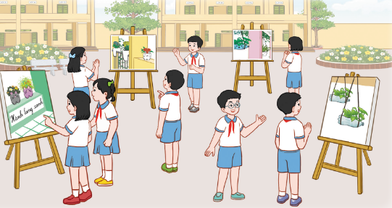  - GV hướng dẫn HS trưng bày các bức tranh tuyên truyền dự án Hành lang xanh.  - GV tổ chức cho HS đi tham quan các bức tranh đã được trưng bày trong triển lãm.  + GV có thể dẫn HS đi lẫn lượt từng khu vực để xem tranh.  + GV có thể đặt câu hỏi cho HS về các bức tranh:  - Nội dung thể hiện qua bức tranh là gì?  - Em thấy ấn tượng và thích bức tranh nào nhất?  - Tại sao em lại thích bức tranh đó?  - Bức tranh muốn truyền tải thông điệp gì tới em?  - GV mời 1 – 2 HS trình bày cảm nhận về các bức tranh và thông điệp được truyền tải qua các bức tranh.  - GV mời một số học sinh chia sẻ cảm nghĩ sau buổi triển lãm. | - HS lắng nghe lời giới thiệu của GV.  - HS trưng bày các bài vẽ của mình theo khu vực được phân công.  - HS tham quan các bức tranh có trong triển lãm.  - HS chia sẻ cảm nhận về các bức tranh và thông điệp của tranh.  - HS chia sẻ cảm nghĩ về buổi triển lãm.  - HS chia sẻ cảm nhận và những điều rút ra từ triển lãm.

2.TOÁN
Tiết 16: Bài 10: LÀM TRÒN SỐ ĐẾN HÀNG TRĂM NGHÌN (T2)
I. YÊU CẦU CẦN ĐẠT:
1. Năng lực đặc thù:
- Thực hiện làm tròn được các số đến hàng trăm nghìn.
- Vận dụng được kiến thức làm tròn số đến hàng trăm nghìn vào giải quyết một số tình huống gắn với thực tế.
- Phát triển năng lực lập luận, tư duy toán học và năng lực giao tiếp toán học
2. Năng lực chung.
- Năng lực tự chủ, tự học: Chủ động thực hiện làm tròn được các số đến hàng trăm nghìn trong bài học một cách tự giác, tập trung.
- Năng lực giải quyết vấn đề và sáng tạo: Có khả năng thực hiện sáng tạo khi tham gia trò chơi và vận dụng thực tiễn.
- Năng lực giao tiếp và hợp tác: Phát triển kĩ năng giao tiếp nghe - nói trong hoạt động nhóm.
3. Phẩm chất.
- Phẩm chất nhân ái: Có ý thức giúp đỡ lẫn nhau trong hoạt động nhóm để hoàn thành nhiệm vụ.
- Phẩm chất chăm chỉ: Chăm chỉ suy nghĩ, trả lời câu hỏi; làm tốt các bài tập.
- Phẩm chất trách nhiệm: Giữ trật tự, biết lắng nghe, học tập nghiêm túc.
II. ĐỒ DÙNG DẠY HỌC
- Kế hoạch bài dạy, bài giảng Power point.
- SGK và các thiết bị, học liệu phụ vụ cho tiết dạy.
III. HOẠT ĐỘNG DẠY HỌC
Hoạt động của giáo viên | Hoạt động của học sinh
1. Khởi động:
- Mục tiêu:
+ Tạo không khí vui vẻ, khấn khởi trước giờ học.
+ Kiểm tra kiến thức đã học của học sinh ở bài trước.
- Cách tiến hành:
- GV tổ chức cho HS chia sẻ trước lớp các tình huống em đã gặp hoặc chứng kiến trong thực tế về việc làm tròn số đến hàng chục nghìn, hàng trăm nghìn.  - GV Nhận xét, tuyên dương.  - GV dẫn dắt vào bài mới | - HS tham gia chia sẻ trước lớp.  - HS lắng nghe.
2. Luyện tập:
- Mục tiêu: Thực hiện làm tròn được các số đến hàng trăm nghìn.
- Cách tiến hành:
Bài 3: Làm việc cá nhân  - GV mời 1 HS đọc yêu cầu bài 3.  - GV mời cả lớp làm việc cá nhân trong bảng con hoặc trong phiếu bài tập.  Làm tròn giá bán các mặt hàng sau đến hàng trăm nghìn:  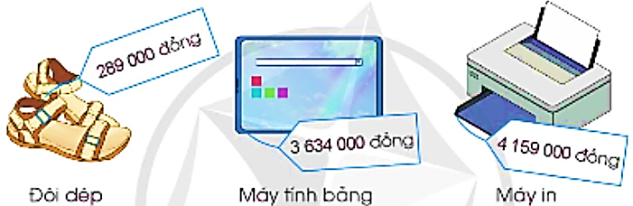  - GV mời HS nêu kết quả.  - GV mời một số HS khác nhận xét.  - GV nhận xét, tuyên dương. | - 1 HS đọc yêu cầu bài 3.  - Cả lớp làm việc cá nhân các bài tập theo yêu cầu:  Đồ vật Giá bán Làm tròn đến hàng trăm nghìn  Đôi dép 289 000 đồng 300 000 đồng  Máy tính bảng 3 634 000 đồng 3 600 000 đồng  Máy in 4 159 000 đồng 4 200 000 đồng  - HS nêu kết quả.  - Một số HS khác nhận xét.  - Lắng nghe, rút kinh nghiệm.
Bài 4: Làm việc nhóm 2  - GV mời 1 HS đọc yêu cầu bài 4.  - GV mời cả lớp làm việc nhóm 2, 2 bạn cùng nhau suy nghĩ, thảo luận và đưa ra câu trả lời (bằng bảng con hoặc giấy nháp)  Khoảng cách từ Sao Hỏa đến Mặt Trời khoảng 214 261 742 km.  (Nguồn: https://solarsystem.nasa.gov)  Bạn Vân Anh nói rằng khoảng cách từ Sao Hỏa đến Mặt Trời khoảng 214 260 000 km. Vân Anh đã làm tròn đến hàng nào?  - GV mời các nhóm nêu kết quả và giải thích.  - GV mời một số nhóm khác nhận xét.  - GV nhận xét, tuyên dương. | - 1 HS đọc yêu cầu bài 4  - Cả lớp làm việc nhóm 2, 2 bạn cùng nhau suy nghĩ và đưa ra câu trả lời:  Làm tròn số 214 261 742 đến hàng chục nghìn ta được số 214 260 000. Như vậy, bạn Vân Anh đã làm tròn số đo khoảng cách từ Sao Hỏa đến Mặt Trời đến hàng chục nghìn.  - Các nhóm nêu kết quả và giải thích.  - Một số nhóm khác nhận xét.  - HS lắng nghe, rút kinh nghiệm.
3. Vận dụng trải nghiệm .
- Mục tiêu:
+ Củng cố những kiến thức đã học trong tiết học để học sinh khắc sâu nội dung.
+ Vận dụng kiến thức đã học vào thực tiễn.
+ Tạo không khí vui vẻ, hào hứng, lưu luyến sau khi học sinh bài học.
- Cách tiến hành:
Bài 5: Trò chơi “Ai nhanh, ai đúng”  - GV mời 1 HS đọc yêu cầu bài 5.  - Mời cả lớp tham gia trò chơi theo nhóm 2 để dùng nhau trao đổi và thực hiện nội dung: Hai bạn lần lượt mỗi bạn viết một số bất kì, chẳng hạn: 3 082 015; rồi đố bạn còn lại làm tròn số đến hàng chục; hàng trăm; ...; hàng trăm nghìn.  - GV mời các nhóm trình bày theo hình thức “Ai nhanh, ai đúng”  - GV kiểm tra, đánh giá kết quả trò chơi. Tuyên dương các nhóm.  - GV hỏi:  + Qua bài học hôm nay, em biết thêm được điều gì?  + Làm tròn số giúp ích gì cho con người trong cuộc sống?  - GV nhận xét, tuyên dương. | - 1 HS đọc yêu cầu bài 5.  - Cả lớp tham gia chơi trò chơi theo nhóm 2 để thực hiện nhiệm vụ.  + Các nhóm tiến hành chơi.  - Các nhóm thi đua trình bày. Nhóm nào xong trước và đúng kết quả được xếp vị trí nhất, nhì, ba,...  - HS lắng nghe rút kinh nghiệm.  - Một số học sinh trả lời:  + Cách làm tròn số đến hàng trăm nghìn.  + Nêu lợi ích.  - HS lắng nghe, rút kinh nghiệm.

- KHOA HỌC
Bài 4: KHÔNG KHÍ XUNG QUANH TA (T1)
I. YÊU CẦU CẦN ĐẠT:
1. Năng lực đặc thù:
- Kể tên được thành phần chính của không khí.
- Trình bày được ứng dụng tính chất của không khí đối với đời sống.
- Quan sát, làm được thí nghiệm để nhận biết được trong không khí có hơi nước và bụi.
- Rèn luyện kĩ năng làm thí nghiệm, hoạt động trải nghiệm, qua đó góp phần phát triển năng lực khoa học.
2. Năng lực chung.
- Năng lực tự chủ, tự học: Biết tự chủ thực hiện thí nghiệm, trải nghiệm để kiểm chứng vai trò, tính chất của nước đối với cuộc sống.
- Năng lực giải quyết vấn đề và sáng tạo: Biết vận dụng tính chất của nước để thực hiện một số vấn đề quan trọng trong đời sống hằng ngày.
- Năng lực giao tiếp và hợp tác: Biết trao đổi, góp ý cùng bạn trong hoạt động nhóm và thí nghiệm.
3. Phẩm chất.
- Phẩm chất nhân ái: Xây dựng tốt mối quan hệ thân thiện với bạn trong học tập và trải nghiệm.
- Phẩm chất chăm chỉ: Có tinh thần chăm chỉ rèn luyện để năm vững nội dung yêu cầu cần đạt của bài học.
- Phẩm chất trách nhiệm: Có ý thức trách nhiệm với lớp, tôn trọng tập thể.
II. ĐỒ DÙNG DẠY HỌC
- Kế hoạch bài dạy, bài giảng Power point.
- SGK và các thiết bị, học liệu phục vụ cho tiết dạy.
III. HOẠT ĐỘNG DẠY HỌC
Hoạt động của giáo viên | Hoạt động của HS
1. Khởi động:  - Mục tiêu:  + Tạo không khí vui vẻ, khấn khởi trước giờ học.  + Thông qua khởi động, giáo viên dẫn dắt bài mới hấp dẫn để thu hút học sinh tập trung.  - Cách tiến hành:  - GV chiếu hình ảnh và đặt câu hỏi : Khí nào trong không khí cần cho sự hô hấp của con người, động vật và thực vật?  - GV nhận xét  - GV đặt câu hỏi: Ngoài ô – xi, không khí còn những thành phần nào nữa?  - GV dẫn dắt vào bài mới.  2. Hoạt động khám phá:  - Mục tiêu:  + Kể được tên thành phần chính của không khí.  + Quan sát và làm được thí nghiệm để nhận biết được trong không khí có hơi nước và bụi.  + Rèn luyện kĩ năng làm thí nghiệm, hoạt động trải nghiệm, qua đó góp phần phát triển năng lực khoa học.  - Cách tiến hành:  1) Thành phần của không khí  Hoạt động 1: Xác định thành phần không khí. (Làm việc nhóm 4)  - GV yêu cầu HS quan sát các hình 1-3 trang 17 SGK và cho biết:  + Thành phần chính của không khí.  + Ngoài các thành phần chính, trong không khí còn chứa những gì?  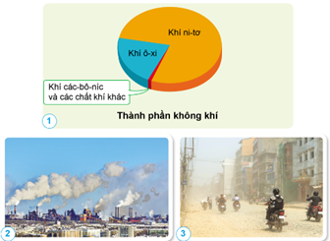  - GV mời đại diện các nhóm trả lời  - GV nhận xét chung, kết luận:  Không khí gồm hai thành phần chính là khí ni-tơ và khí ô-xi. Ngoài ra thành phần không khí còn có khí các-bô-níc và các chất khí khác. Trong không khí có chứa hơi nước, bụi,..  HĐ 2: Làm thí nghiệm thực hành nhận biết trong không khí có hơi nước.  (Làm việc nhóm 4)  - GV chuẩn bị dụng cụ thí nghiệm: Hai cốc nước như nhau và các viên nước đá (hình 4).  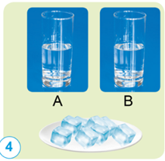  - Tiến hành: Cho một số viên nước đá vào cốc B  - GV mời các nhóm thảo luận và làm thí nghiệm theo các bước sau:  + Hãy quan sát bên ngoài thành cốc A và cốc B như hình 4.  + Sau 3-5 phút khi thả đá, quan sát hiện tượng xảy ra ở bên ngoài thành cốc A và cốc B.  ? Cho biết nguyên nhân dẫn đến hiện tượng đó.  - GV mời đại diện các nhóm báo cáo kết quả thí nghiệm.  - Mời các nhóm khác nhận xét, bổ sung.  - GV nhận xét chung, chốt cách giải thích:  Do hơi nước trong không khí khi gặp thành cốc lạnh đã ngưng tụ thành những giọt nước nhỏ.  3. Hoạt động luyện tập:  - Mục tiêu:  + Tìm các hiện tượng trong thực tế cho thấy không khí có chứa bụi, hơi nước.  + Rèn luyện kĩ năng quan sát, hoạt động trải nghiệm, qua đó góp phần phát triển năng lực khoa học.  - Cách tiến hành:  Hoạt động 3: Liên hệ thực tế về việc không khí có chứa bụi, hơi nước.  (Làm việc nhóm 6)  - GV mời 1 HS đọc yêu cầu bài.  - GV mời cả lớp sinh hoạt nhóm 6, thảo luận trả lời cho yêu cầu ở logo phần Luyện tập và vận dụng trang 18 SGK: Nêu ví dụ cho thấy không khí có chứa hơi nước, bụi.  - GV mời các nhóm báo cáo kết quả.  - GV nhận xét tuyên dương.  4. Vận dụng trải nghiệm.  - Mục tiêu:  + Củng cố những kiến thức đã học trong tiết học để học sinh khắc sâu nội dung.  + Vận dụng kiến thức đã học vào thực tiễn.  + Tạo không khí vui vẻ, hào hứng, lưu luyến sau khi học sinh bài học.  - Cách tiến hành:  - GV tổ chức trò chơi “Em là nhà khoa học tương lai”.  Câu 1: Ngoài các khí như ô-xi, ni-tơ, trong không khí còn có:  A. Hơi nước B. Khói bụi  C. Rác thải D. Cả A và B  Câu 2: Thí nghiệm nước đọng bên ngoài cốc nước đá dùng để chứng tỏ trong không khí có chứa gì?  A. Trong không khí có chứa ni-tơ.  B. Trong không khí có chứa ô-xi.  C. Trong không khí có chứa hơi nước.  D. Trong không khí có chứa khí các-bô-níc.  Câu 3: Không khí gồm hai thành phần chính là  A. Khí ni-tơ và khí gas. B. Khí ô-xi và khí các-bô-níc.  C. Khí ni-tơ và khí các-bô-níc.D. Khí ô-xi và khí ni-tơ.  Câu 4: Trong không khí có bụi nên:  A. Bàn ghế để lâu ngày không lau sẽ bị bẩn  B. Sàn nhà lâu không lau vẫn sáng bóng  C. Đồ vật để lâu bên ngoài không bị bẩn  D. Đi mua đồ ăn nấu sẵn bên ngoài có thể không đậy kĩ  Câu 5: Người ta nói không khí ẩm tức là:  A. Không khí có hơi nước B. Không khí không có hơi nước  C. Không khí có nhiều ô-xi D. Không khí có ít ô-xi  - Nhận xét sau tiết dạy, dặn dò về nhà. | - HS quan sát hình ảnh và trả lời câu hỏi:  + Khí ô-xi  - HS lắng nghe.  - HS trình bày ý kiến.  - HS quan sát các hình trang 17 SGK và thảo luận nhóm 4 trả lời câu hỏi.  + Không khí gồm hai thành phần chính là khí ni-tơ và khí ô-xi.  + Ngoài các thành phần chính, trong không khí còn chứa khí các-bô-níc và các khí khác. Trong không khí có cả khói, bụi.  - Đại diện 2 nhóm trả lời, các nhóm khác nhận xét  - 2-3 HS nhắc lại.  - Đại diện các nhóm nhận các dụng cụ thí nghiệm.  -Tiến hành thực hiện thí nghiệm theo yêu cầu của giáo viên.  - Ghi kết quả thảo luận ra phiếu học tập:  + Ban đầu, bên ngoài thành của hai cốc đều khô như nhau.  + Sau 3-5 phút khi thả đá, cốc B có chứa các viên đá thì thành bên ngoài ướt, xuất hiện các giọt nước.  - Bởi vì nhiệt độ bên trong cốc nước xuống thấp. Trong không khí đã có sẵn nước rồi, khi không khí tiếp xúc với thành cốc, nhiệt độ ngoài thành cốc thấp nên nước sẽ ngưng tụ lại ở ngoài thành cốc.  - Các nhóm báo cáo kết quả:  - Các nhóm khác nhận xét, bổ sung.  - HS lắng nghe, ghi nhớ  - 1 HS đọc yêu cầu bài.  - Các nhóm thực hiện yêu cầu.  Một số ví dụ:  + Vào sáng sớm, đặc biệt là vào mùa đông, trời lạnh, ta sẽ thấy hiện tượng sương mù.  + Khi để đồ vật ở bên ngoài không khí, không có che chắn gì, sau một thòi gian sẽ thấy bụi bẩn bám dính vào đồ vật.  - Các nhóm báo cáo kết quả thảo luận, nhóm khác lắng nghe, nhận xét.  - Học sinh lắng nghe yêu cầu trò chơi và tham gia chơi qua bài trắc nghiệm.  - HS tham gia trò chơi  HS chọn đáp án:  + Câu 1: D  + Câu 2: C  + Câu 3 : D  + Câu 4: A  + Câu 5: A

- THỂ DỤC
(đ/c Tuấn soạn dạy)

BUỔI CHIỀU
1,2. ĐỌC 3
Bài đọc 3: CÔ GIÁO NHỎ (2 tiết)
I. YÊU CẦU CẦN ĐẠT.
1. Năng lực đặc thù:
- Đọc thành tiếng trôi chảy toàn bài. Phát âm đúng các từ ngữ HS dễ viết sai. Ngắt nghỉ hơi đúng ngữ pháp, ngữ nghĩa. Tốc độ đọc 75-80t/ phút. Đọc thầm nhanh hơn lớp 3
- Hiểu nghĩa các từ ngữ được chú giải trong bài. Trả lời được các câu hỏi về nội dung của các đoạn và toàn bài. Hiểu được đặc điểm của nhân vật Giên: tuy còn nhỏ nhưng đã biết vận dụng những điều học được vào cuộc sống để giúp đỡ người thân và bạn bè.
- Thể hiện cảm xúc đối với nội dung, ý nghĩa câu chuyện.
- Bước đầu phát triển năng lực văn học qua việc cảm nhận được những đặc điểm đáng yêu của nhân vật qua ngôn ngữ nhân vật và các chi tiết miêu tả nhân vật. Biết bày tỏ được sự yêu thích với một số từ ngữ hay, hình ảnh đẹp trong bài.
- Biết vận dụng bài học vào thực tiễn cuộc sống: thể hiện tình yêu thương của mình đối với người thân và bạn bè.
2. Năng lực chung.
- Năng lực tự chủ, tự học: Tích cực tập đọc, cố gắng luyện đọc đúng, luyện đọc diễn cảm tốt.
- Năng lực giải quyết vấn đề và sáng tạo: Nâng cao kĩ năng tìm hiểu ý nghĩa nội dung bài đọc và vận dụng vào thực tiễn.
- Năng lực giao tiếp và hợp tác: Phát triển năng lực giao tiếp trong trả lời các câu hỏi và hoạt động nhóm.
3. Phẩm chất.
- Phẩm chất yêu nước: Biết tôn trọng giữa con người, biết giúp đỡ mọi người.
- Phẩm chất nhân ái: Biết vận dụng những điều học được vào cuộc sống để giúp đỡ người thân và bạn bè.
- Phẩm chất chăm chỉ: Có ý thức tự giác tập đọc, trả lời các câu hỏi.
- Phẩm chất trách nhiệm: Biết giữ trật tự, lắng nghe và học tập nghiêm túc.
II. ĐỒ DÙNG DẠY HỌC.
- Kế hoạch bài dạy, bài giảng Power point.
- SGK và các thiết bị, học liệu phụ vụ cho tiết dạy.
III. HOẠT ĐỘNG DẠY HỌC.

Hoạt động của giáo viên |  | Hoạt động của học sinh
1. Khởi động:
- Mục tiêu:
+ Tạo không khí vui vẻ, khấn khởi trước giờ học.
+ Kiểm tra kiến thức đã học của học sinh ở bài trước.
- Cách tiến hành:
- GV yêu cầu HS quan sát tranh và trả lời câu hỏi.  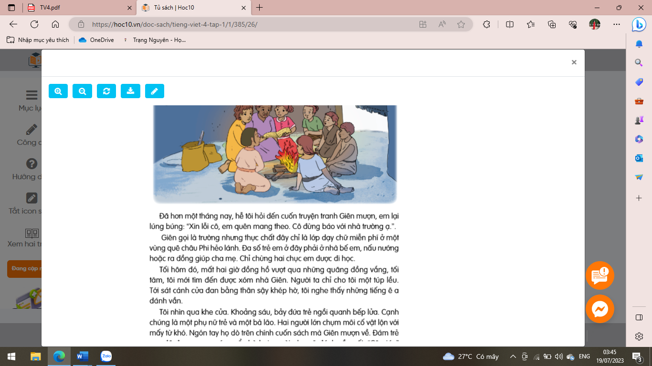  + Bài đọc hôm nay tên là gì?  + Tranh vẽ hình ảnh gì?  - GV Nhận xét, tuyên dương.  - GV dẫn dắt vào bài mới  - GV giới thiệu: Câu chuyện Cô giáo nhỏ kể về cô bé Giên, tuy còn nhỏ nhưng đã biết vận dụng những điều học được vào cuộc sống để giúp đỡ người thân và bạn bè. Câu chuyện diễn ra như thế nào, chúng ta cùng tìm hiểu nhé! |  | - HS quan sát tranh và trả lời câu hỏi.  + Bài có tên Cô giáo nhỏ  + HS trả lời theo ý hiểu  - HS lắng nghe
2. Khám phá.
- Mục tiêu: Đọc thành tiếng trôi chảy toàn bài. Phát âm đúng các từ ngữ HS dễ viết sai. Ngắt nghỉ hơi đúng ngữ pháp, ngữ nghĩa. Tốc độ đọc 75-80t/ phút. Đọc thầm nhanh hơn lớp 3.
- Cách tiến hành:
2.1. Hoạt động 1: Đọc đúng.  - GV đọc mẫu lần 1: Đọc diễn cảm cả bài, nhấn giọng ở những từ ngữ giàu sức gợi tả, gợi cảm.  - GV HD đọc: Đọc trôi chảy toàn bài, ngắt nghỉ đúng dấu câu. Giọng đọc trầm lắng, xúc động; thay đổi theo các tình tiết chuyện.  - Gọi 1 HS đọc toàn bài.  - GV chia đoạn: bài đọc chia 6 đoạn:  + Đoạn 1: Từ đầu đến …với nhà trường ạ.  + Đoạn 2: Tiếp theo ….được đi học.  + Đoạn 3: Tiếp theo …ê a đánh vần.  + Đoạn 4: Tiếp theo ….học trò.  + Đoạn 5: Tiếp theo ….lấm lem nhọ nồi.  + Đoạn 6: Đoạn còn lại.  - GV gọi 6 HS đọc nối tiếp đoạn.  - GV hướng dẫn luyện đọc từ khó: Giên, lúng búng, ngượng nghịu, lấm lem , nghẹn ngào, ngạc nhiên…  - GV hướng dẫn luyện đọc câu:  Từ cha sinh mẹ đẻ, / có bao giờ tôi được học chữ.// Giờ / tôi biết kha khá rồi đấy. // Tôi đọc cô giáo nghe thử nhé. // – Bà của Giên/ ngượng nghịu nhìn cuốn sách lầm lem nhọ nồi.  - GV mời một số HS khá, giỏi đọc toàn bộ bài đọc. | - Hs lắng nghe GV đọc bài.  - HS lắng nghe giáo viên hướng dẫn cách đọc.  - 1 HS đọc toàn bài.  - HS quan sát và đánh dấu theo đoạn.  - 6 HS đọc nối tiếp theo đoạn.  - HS đọc từ khó.  - 2-3 HS đọc câu.  - Một số HS khá, giỏi đọc toàn bộ bài.
3. Luyện tập.
- Mục tiêu:
+ Hiểu nghĩa các từ ngữ được chú giải trong bài.
+ Trả lời được các câu hỏi về nội dung của các đoạn và toàn bài.
+ Hiểu được đặc điểm của nhân vật Giên: tuy còn nhỏ nhưng đã biết vận dụng những điều học được vào cuộc sống để giúp đỡ người thân và bạn bè.
+ Thể hiện cảm xúc đối với nội dung, ý nghĩa câu chuyện.
- Cách tiến hành:
3.1. Tìm hiểu bài.  - GV mời HS đọc chú giải trong SGK  - GV nhận xét, tuyên dương và có thể giải thích thêm một số từ ngữ mà tại địa phương HS chưa nắm được: lúng búng,…  - GV gọi HS đọc và trả lời lần lượt các câu hỏi trong SGK. Đồng thời vận dụng linh hoạt các hoạt động nhóm bàn, hoạt động chung cả lớp, hoạt động cá nhân,…  - GV hỗ trợ HS gặp khó khăn, lưu ý rèn cách trả lời đầy đủ câu.  + Câu 1: Trường học của Giên ở đâu? Ngôi trường này có gì đặc biệt?  + Câu 2: Cô giáo đã chứng kiến việc gì lúc đến nhà Giên?  + Câu 3: Theo em, vì sao Giên không trả được sách đúng hạn?  + Câu 4: Vì sao khi Giên xin lỗi, cô giáo nghẹn ngào nói: “ Ồ không, Giên! Cô phải xin lỗi em mới đúng.”?  + Câu 5: Việc làm của Giên đáng khen như thế nào?  - GV nhận xét, tuyên dương  - GV mời HS nêu nội dung bài.  - GV nhận xét và chốt nội dung bài học:  Câu chuyện khuyên mỗi người hãy thể hiện tình yêu thương của mình đối với người thân và bạn bè. Biết vận dụng những điều học được vào cuộc sống để giúp đỡ mọi người xung quanh mình. | + miễn phí: cho phép hưởng một dịch vụ mà không phải trả tiền.  + hẻo lánh: ( nơi) xa, ít người qua lại.  + ngóng cổ: trông chờ, mong đợi một điều gì đó.  + cha sinh mẹ đẻ: lúc mới sinh ra ( thường dùng để nhấn mạnh điều từ trước tới nay chưa từng thấy, chưa từng có).  - HS lắng nghe.  - HS trả lời lần lượt các câu hỏi:  Câu 1: Trường học của Giên ở một vùng quê hẻo lánh châu Phi. Gọi là trường nhưng thực chất là một lớp dạy chữ miễn phí. HS là con cháu của những người nông dân suốt ngày cặm cụi trên những cánh đồng ngô cháy nắng.  Câu 2: Cô giáo đã chứng kiến cảnh Giên đang làm “ cô giáo”, hướng dẫn bà, mẹ và các bạn nhỏ trong xóm đánh vần. Cuốn sách Giên dùng để dạy chữ ở lớp học của chính mình là cuốn truyện tranh mượn của cô giáo.  Câu 3: Giên đang phải dùng sách để dạy bà, mẹ và các bạn đọc.  Câu 4: Vì cô giáo đã hiểu lầm về Giên. Cô không biết là Giên trả sách chậm vì phải dùng quyển sách để làm một việc rất đáng khen: dạy bà, mẹ và các bạn học đọc.  Câu 5: Giên đã biết đem những điều học được vận dụng vào cuộc sống. Việc làm của Giên còn thể hiện tình yêu thương của mình đối với người thân và bạn bè.  - Một số HS nêu nội dung bài học theo hiểu biết của mình.  - HS nhắc lại nội dung bài học.
3.2. Đọc nâng cao.  - GV Hướng dẫn HS đọc trôi chảy toàn bài, ngắt nghỉ đúng dấu câu. Giọng đọc diễn cảm phù hợp với người dẫn chuyện và các nhân vật trong câu chuyện theo các tình tiết chuyện. Một số câu cần chú ý cách ngắt giọng cho đúng ngữ pháp, lưu ý cách nâng giọng, hạ giọng cho phù hợp với các câu đối thoại trong bài.  - GV đọc mẫu diễn cảm toàn bài.  - Mời HS luyện đọc theo nhóm 3.  - GV tổ chức trò chơi “Vòng quay may mắn” để tổ chức đọc diễn cảm. (làm một vòng quay có nhiều ô số, mỗi ô số là 1 đoạn trong bài đọc).  - Các nhóm quay trúng đoạn nào thì tham gia đọc theo quy tắc như hướng dẫn ở trên)  - GV mời cả lớp lắng nghe, nhận xét.  - GV nhận xét, tuyên dương các cá nhân, nhóm đọc tốt. | - HS lắng nghe GV hướng dẫn cách đọc diễn cảm.  - HS lắng nghe GV đọc mẫu diễn cảm.  - HS luyện đọc diễn cảm theo nhóm 3.  - HS lắng nghe và quan sát cách chơi.  - Các nhóm lên quay trò chơi để tham gia đọc diễn cảm.  - Cả lớp lắng nghe, nhận xét.  - HS lắng nghe, ghi nhớ để đọc hay đoạn 5.
4. Vận dụng.
- Mục tiêu:
+ Củng cố những kiến thức đã học trong tiết học để học sinh khắc sâu nội dung.
+ Biết vận dụng bài học vào thực tiễn cuộc sống: thể hiện tình yêu thương của mình đối với người thân và bạn bè.
+ Tạo không khí vui vẻ, hào hứng, lưu luyến sau khi học sinh bài học.
- Cách tiến hành:
- GV hướng dẫn về nhà luyện đọc nâng cao theo dạng phân vai, tập chuyển giọng đọc theo các hình thức:  + Giọng người kể chuyện.  + Giọng của Giên.  + Giọng của bà.  + Giọng của mẹ.  + Giọng cô giáo.  - GV nhận xét tiết dạy.  - Dặn dò bài về nhà. |  | - HS lắng nghe nhiệm vụ tự đọc nâng cao ở nhà.  - HS cam kết thực hiện.  - HS lắng nghe, rút kinh nghiệm.

3.ĐẠO ĐỨC
Bài 2: EM BIẾT ƠN NGƯỜI LAO ĐỘNG (T2)
I. YÊU CẦU CẦN ĐẠT:
1. Năng lực đặc thù:
- Học sinh nhận xét được các việc làm có liên quan đến biết ơn người lao động
- Biết tỏ thái độ đồng tình hay không đồng tình với các tình huống trong SGK.
- Vận dụng kiến thức đã học vào thực tiễn qua việc tham gia hoạt động kinh tế, xã hội phù hợp với bản thân.
2. Năng lực chung.
- Năng lực tự chủ, tự học: Biết tự chủ tự học, năm bắt nội dung, chia sẻ trong học tập.
- Năng lực giải quyết vấn đề và sáng tạo: Thực hiện tốt và có sáng tạo trong thực hiện các hoạt động của bài học để vận dụng vào thực tiễn.
- Năng lực giao tiếp và hợp tác: Biết trao đổi, góp ý cùng bạn trong hoạt động nhóm và thí nghiệm.

- Phẩm chất.
- Phẩm chất nhân ái: Có suy nghĩ, hành động thể hiện lòng biết ơn của mình với người lao động.
- Phẩm chất chăm chỉ: Có tinh thần chăm chỉ rèn luyện để năm vững nội dung yêu cầu cần đạt của bài học.
- Phẩm chất trách nhiệm: Có ý thức trách nhiệm với lớp, tôn trọng tập thể.
II. ĐỒ DÙNG DẠY HỌC
- Kế hoạch bài dạy, bài giảng Power point.
- SGK và các thiết bị, học liệu phục vụ cho tiết dạy.

III. HOẠT ĐỘNG DẠY HỌC
Hoạt động của giáo viên | Hoạt động của học sinh
1. Khởi động:
- Mục tiêu:
+ Tạo không khí vui vẻ, khấn khởi trước giờ học.
+ Thông qua khởi động, giáo viên dẫn dắt bài mới hấp dẫn để thu hút học sinh tập trung.
- Cách tiến hành:
- GV tổ chức múa hát bài “Cháu yêu chú công nhân ” để khởi động bài học.  + GV Cùng trao đổi với HS về nội dung bài hát : Em hãy kể tên những việc làm được nhắc đến trong bài hát.  + GV hỏi thêm: Em làm những gì để thể hiện lòng biết ơn lao động?  - GV nhận xét, tuyên dương và dẫn dắt vào bài mới. |  | - Một số HS lên trước lớp thực hiện. Cả lớp cùng múa hát theo nhịp điều bài hát.  - HS chia sẻ những nghề nghiệp mà em nghe thấy trong bài hát.  - HS trả lời theo suy nghĩ của mình.  - HS lắng nghe.
2. Hoạt động:
- Mục tiêu:
+ Học sinh thể hiện được thái độ đồng tình với lời nói, việc làm phù hợp và không đồng tình với lời nói, việc làm không phù hợp của các bạn trong tranh.
+ Học sinh xử lí được tình huống để thể hiện việc biết ơn người lao động.
- Cách tiến hành:
Hoạt động 1: Bày tỏ ý kiến. (nhóm 4)  - GV mời HS đọc yêu cầu bài.  - GV mời HS thảo luận nhóm 4, cùng nhau trao đổi để đưa ra ý kiến : Em đồng tình hay không đồng tình với lời nói, việc làm của bạn nào sau đây? Vì sao  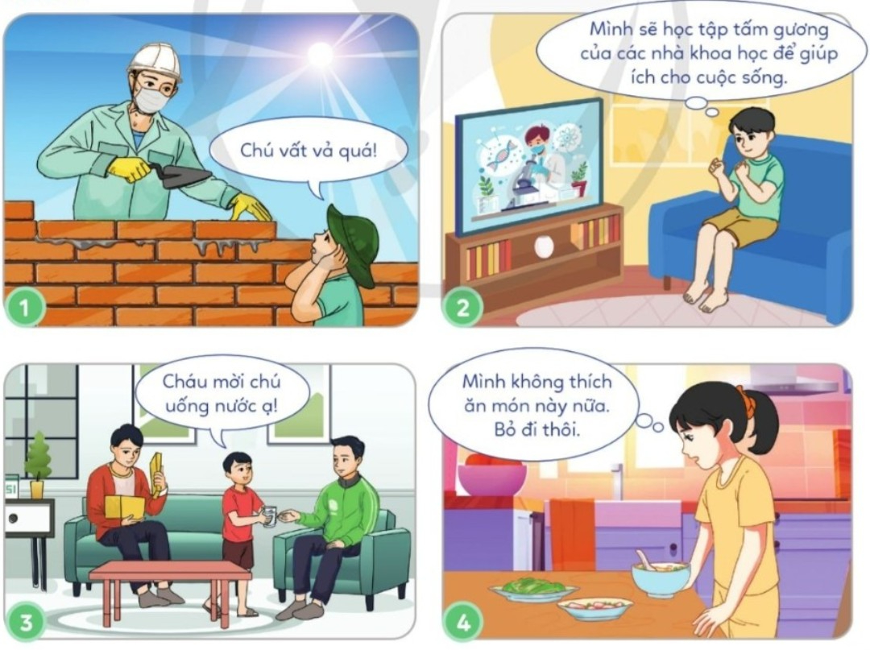  - GV mời các nhóm trình bày.  - GV mời các nhóm khác nhận xét.  - GV nhận xét chung, tuyên dương. |  | - 1 HS đọc yêu cầu bài.  - HS thảo luận nhóm 4, cùng nhau trao đổi và đưa ra ý kiến của mình:  + Đồng tình với các hoạt động ở tranh 1,2, 3 vì:  - Tranh 1 đã thể hiện sự quan tâm biết ơn và động viên người lao động bằng lời nói: “Chú vất vả quá”  - Tranh 2 đã thể hiện biết phấn đấu cố gắng học theo những tấm gương của người lao động quanh em.  - Tranh 3 đã thể hiện biết quan tâm giúp đỡ người lao động bằng việc làm cụ thể là mời chú giao hàng uống nước  + Không đồng tình với hoạt động ở tranh 4 vì bạn nhỏ trong tranh không biết quý trọng, tiết kiệm các sản phẩm do công sức của người lao động làm ra.  - Các nhóm trình bày.  - Các nhóm khác nhận xét.  - HS lắng nghe, rút kinh nghiệm.
Hoạt động 2: Xử lí tình huống (Sinh hoạt nhóm 2)  - GV mời 1 HS đọc tình huống.  - GV mời HS thảo luận nhóm 2, cùng nhau trao đổi và đưa ra cách xử lý các tình huống trong SGK.  - Tình huống 1: Đang vẽ tranh thì thì bút chì bị gãy, An liền vứt đi và nói sẽ mua chiếc khác.  - Nếu là bạn của An, em sẽ khuyên An thế nào?  - Tình huống 2: Cô bán bánh giò vừa đẩy xe vừa rao: : Bánh giò đây!” Hằng thấy các bạn đang nhại lại giọng của cô.  - Nếu là Hằng, em sẽ khuyên các bạn thế nào?  - Tình huống 3: Mẹ dẫn Ngọc đi tiêm Vắc- xin. Về nhà. Ngọc nói với chị Ngân: Em ghét bác sĩ lắm vì bác tiêm thuốc làm em đau”.  - Nếu là chị Ngân em sẽ khuyên Ngọc thế nào?  - GV mời các nhóm báo cáo kết quả.  - GV mời các nhóm khác nhận xét, bổ sung.  - GV nhận xét chung, tuyên dương |  | - 1 HS đọc tình huống.  - HS thảo luận nhóm 2, cùng nhau trao đổi và đưa ra xử lý các tình huống trong SGK.  - Tình huống 1: Nếu biết được việc làm của An, em sẽ khuyên An bút chì tuy gãy ngòi nhưng vẫn có thể sử dụng tiếp bằng cách gọt đầu bút. An nên tiết kiệm.  - Tình huống 2: Nếu là Hằng, em sẽ nói với các bạn không nên nhại giọng của cô bán bánh giò vì làm như thế là không tốt. Mỗi người đều có nghề nghiệp và đóng góp khác nhau cho xã hội nên chúng ta phải tôn trọng họ.  - Tình huống 3: Nếu là Ngân, em sẽ nói với Ngọc về vai trò của bác sĩ. Việc làm của bác sĩ giúp Ngọc tăng cường kháng thể để phòng ngừa bệnh và khỏe mạnh hơn, Ngọc phải biết ơn bác sĩ.  - Các nhóm báo cáo kết quả.  - Các nhóm khác nhận xét, bổ sung.  - HS lắng nghe, rút kinh nghiệm.
4. Vận dụng trải nghiệm.
- Mục tiêu:
+ Củng cố những kiến thức đã học trong tiết học để học sinh khắc sâu nội dung.
+ Vận dụng kiến thức đã học vào thực tiễn.
+ Tạo không khí vui vẻ, hào hứng, lưu luyến sau khi học sinh bài học.
- Cách tiến hành:
- GV yêu cầu cả lớp ghi lại những việc em đã làm để nhắc nhở bạn bè, người thân thực hiện lời nói, việc làm thể hiện lòng biết ơn người lao động. Tiết sau sẽ chia sẻ trước lớp.  - Nhận xét sau tiết dạy.  - Dặn dò về nhà. |  | - Học sinh lắng nghe và thực hiện theo yêu cầu của giáo viên.  - HS lắng nghe, rút kinh nghiệm.

Thứ ba, ngày 01 tháng 10 năm 2023
BUỔI CHIỀU
1.TOÁN
Tiết 17: Bài 11: LUYỆN TẬP (T1)
I. YÊU CẦU CẦN ĐẠT:
1. Năng lực đặc thù:
- Luyện tập về đọc, viết các số có nhiều chữ số.
- Nhận biết số chẵn, số lẻ.
- Vận dụng được kiến thức đã học vào giải quyết một số tình huống gắn với thực tế.
- Phát triển năng lực lập luận, tư duy toán học và năng lực giao tiếp toán học
2. Năng lực chung.
- Năng lực tự chủ, tự học: Chủ động luyện đọc, viết các số có nhiều chữ số, nhận biết số chẵn, số lẻ trong bài học một cách tự giác, tập trung.
- Năng lực giải quyết vấn đề và sáng tạo: Có khả năng thực hiện sáng tạo khi tham gia trò chơi và vận dụng thực tiễn.
- Năng lực giao tiếp và hợp tác: Phát triển kĩ năng giao tiếp nghe - nói trong hoạt động nhóm.
3. Phẩm chất.
- Phẩm chất nhân ái: Có ý thức giúp đỡ lẫn nhau trong hoạt động nhóm để hoàn thành nhiệm vụ.
- Phẩm chất chăm chỉ: Chăm chỉ suy nghĩ, trả lời câu hỏi; làm tốt các bài tập.
- Phẩm chất trách nhiệm: Giữ trật tự, biết lắng nghe, học tập nghiêm túc.
II. ĐỒ DÙNG DẠY HỌC
- Kế hoạch bài dạy, bài giảng Power point.
- SGK và các thiết bị, học liệu phụ vụ cho tiết dạy.

III. HOẠT ĐỘNG DẠY HỌC
Hoạt động của giáo viên | Hoạt động của học sinh
1. Khởi động:
- Mục tiêu:
+ Tạo không khí vui vẻ, khấn khởi trước giờ học.
+ Kiểm tra kiến thức đã học của học sinh ở bài trước.
- Cách tiến hành:
- GV đưa ra số 150 927 643 và hỏi HS:  + Số trên có mấy chữ số?  + Nêu cách đọc số trên?  + Nêu các lớp, các hàng của số trên?  - GV Nhận xét, tuyên dương.  - GV dẫn dắt vào bài mới | - HS quan sát, suy nghĩ và trả lời:  + Có 9 chữ số.  + Một trăm năm mươi triệu chín trăm hai mươi bảy nghìn sáu trăm bốn mươi ba.  + HS nêu.  - HS lắng nghe.
2. Luyện tập:
- Mục tiêu:
+ Luyện tập về đọc, viết các số có nhiều chữ số.
+ Nhận biết số chẵn, số lẻ.
- Cách tiến hành:
Bài 1: Làm việc cá nhân  - GV mời 1 HS đọc yêu cầu bài 1.  - GV mời cả lớp làm việc cá nhân trong vở hoặc trong phiếu bài tập.  Thực hiện (theo mẫu):  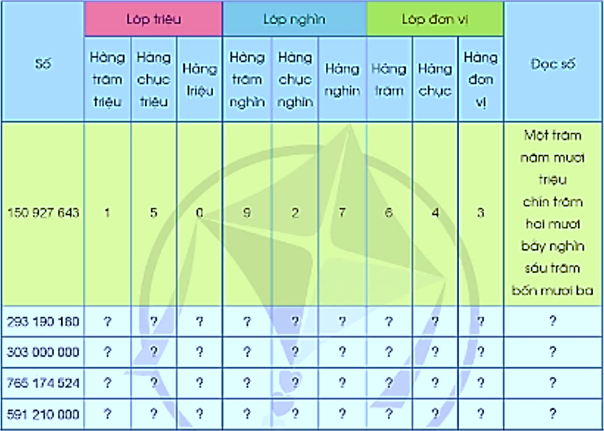  - GV mời HS đổi chéo vở (hoặc phiếu học tập) kiểm tra lẫn nhau.  - GV mời HS nêu kết quả.  - GV mời một số HS khác nhận xét.  - GV nhận xét, tuyên dương. | - 1 HS đọc yêu cầu bài 1.  - Cả lớp làm việc cá nhân các bài tập theo yêu cầu:  + HS nhận biết các chữ só đứng ở từng hàng.  + Chọn chữ số thích hợp điền vào trong ô .  ?  + Đọc số (diễn tả bằng lời của số đã cho).  - HS đổi chéo vở.  - HS nêu kết quả.  - Một số HS khác nhận xét.  - Lắng nghe, rút kinh nghiệm.
Bài 2: Làm việc nhóm 4  - GV mời 1 HS đọc yêu cầu bài 2.  - GV mời cả lớp làm việc nhóm 4, cùng nhau suy nghĩ, thảo luận và đưa ra câu trả lời (bằng bảng con hoặc phiếu học tập)  Viết các số sau rồi cho biết mỗi số có bao nhiêu chữ só, mỗi số có bao nhiêu chữ số 0:  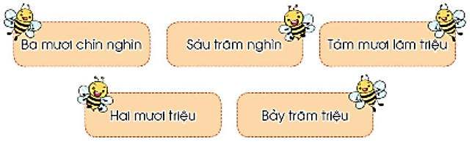  - GV mời các nhóm nêu kết quả.  - GV mời một số nhóm khác nhận xét.  - GV nhận xét, tuyên dương. | - 1 HS đọc yêu cầu bài 2  - Cả lớp làm việc nhóm 4, cùng nhau suy nghĩ và đưa ra câu trả lời:  Số đã cho Viết số Số chữ số Số chữ số 0  Ba mươi chín nghìn 39 000 5 3  Sáu trăm nghìn 600 000 6 5  Tám mươi lăm triệu 85 000 000 8 6  Hai mươi triệu 20 000 000 8 7  Bảy trăm triệu 700 000 000 9 8  - Các nhóm nêu kết quả.  - Một số nhóm khác nhận xét.  - HS lắng nghe, rút kinh nghiệm.
Bài 3: Làm việc nhóm 4  - GV mời 1-2 HS đọc kiến thức trong khung.  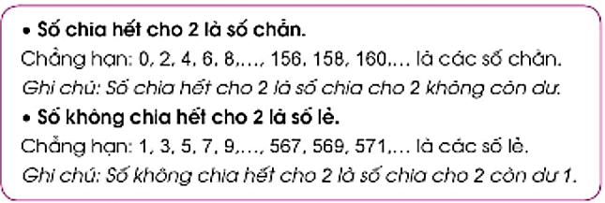  - GV mời cả lớp làm việc nhóm 4, các nhóm thảo luận, đưa ra một vài số cụ thể, thực hiện phép chia cho 2 rồi nhận xét về số dư của phép chia.  - GV mời một số nhóm khác nhận xét.  - GV nhận xét, tuyên dương.  - GV mời 1 HS đọc yêu cầu bài 3.  - GV mời các nhóm cùng nhau suy nghĩ, thảo luận và đưa ra câu trả lời (bằng bảng con hoặc phiếu học tập)  a) Trong các số 41, 42, 43, 100, 3 015,  60 868 số nào là số chẵn? Số nào là số lẻ?  b) Nhận xét về chữ số tận cùng trong các số lẻ, các số chẵn ở câu a.  c) Đọc thông tin sau rồi lấy ví dụ minh họa:  + Các số có chữ số tận cùng là 0, 2, 4, 6, 8 thì chia hết cho 2.  + Các số có chữ số tận cùng là 1, 3, 5, 7, 9 thì không chia hết cho 2.  - GV mời các nhóm nêu kết quả.  - GV mời một số nhóm khác nhận xét.  - GV nhận xét, tuyên dương. | - HS đọc phần kiến thức.  - Các nhóm thực hiện.  - Một số nhóm khác nhận xét.  - HS lắng nghe, rút kinh nghiệm.  - HS đọc yêu cầu bài 3.  - Cả lớp làm việc nhóm cùng nhau suy nghĩ và đưa ra câu trả lời:  a) Trong các số đã cho:  + Số chẵn là các số: 42, 100, 60 868  + Số lẻ là các số: 41, 43, 3 015.  b) HS đưa ra nhận xét.  + Các số có chữ số tận cùng là 0, 2, 4, 6, 8 thì chia hết cho 2.  + Các số có chữ số tận cùng là 1, 3, 5, 7, 9 thì không chia hết cho 2.  c) HS đọc thông tin rồi đưa ra ví dụ.  - Các nhóm nêu kết quả.  - Một số nhóm khác nhận xét.  - HS lắng nghe, rút kinh nghiệm.
Bài 4: Làm việc chung cả lớp  - GV mời 1 HS đọc yêu cầu bài 4.  - GV mời cả lớp làm việc chung, cùng nhau suy nghĩ và đưa ra câu trả lời (bằng bảng con hoặc giấy nháp)  ?  a) Nêu số chẵn thích hợp cho mỗi ô  sau:  ?  ?  280, 282, 284, , , 290.  - GV nhận xét, tuyên dương.  ?  b) Nêu số lẻ thích hợp cho mỗi ô sau:  ?  ?  8 167, 8 169, 8 171, , , 8 177.  - GV nhận xét, tuyên dương. | - 1 HS đọc yêu cầu bài 4  - Cả lớp làm việc chung, cùng nhau suy nghĩ và đưa ra câu trả lời:  + 280, 282, 284, 286, 288, 290.  - HS lắng nghe, rút kinh nghiệm.  - Cả lớp tiếp tục làm việc chung và trả lời câu hỏi:  + 8 167, 8 169, 8 171,8 173, 8 175,  8 177.  - HS lắng nghe, rút kinh nghiệm.
3. Vận dụng trải nghiệm .
- Mục tiêu:
+ Củng cố những kiến thức đã học trong tiết học để học sinh khắc sâu nội dung.
+ Vận dụng kiến thức đã học vào thực tiễn.
+ Tạo không khí vui vẻ, hào hứng, lưu luyến sau khi học sinh bài học.
- Cách tiến hành:
Bài 5: Trò chơi “Ai nhanh, ai đúng”  - GV mời 1 HS đọc yêu cầu bài 5.  - Mời cả lớp tham gia trò chơi theo nhóm 2 để cùng nhau trao đổi và thực hiện nội dung: Hai bạn lần lượt mỗi bạn viết một số bất kì có bốn chữ số rồi đố bạn số đó là số chẵn hay số lẻ.  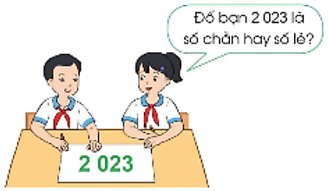  - GV mời các nhóm trình bày theo hình thức “Ai nhanh, ai đúng”  - GV kiểm tra, đánh giá kết quả trò chơi. Tuyên dương các nhóm. | - 1 HS đọc yêu cầu bài 5.  - Cả lớp tham gia chơi trò chơi theo nhóm 2 để thực hiện nhiệm vụ.  + Các nhóm tiến hành chơi.  - Các nhóm thi đua trình bày. Nhóm nào xong trước và đúng kết quả được xếp vị trí nhất, nhì, ba,...  - HS lắng nghe rút kinh nghiệm.

2.BÀI VIẾT 3
Bài viết 3: TRẢ BÀI VIẾT ĐOẠN VĂN VỀ MỘT NHÂN VẬT (1 tiết)
I. YÊU CẦU CẦN ĐẠT.
1. Năng lực đặc thù:
- Nghe – hiểu, đọc – hiểu lời nhận xét của cô giáo ( thầy giáo) về bài viết của mình và các bạn.
- Có kĩ năng phát hiện và chữa lỗi về cấu tạo, nội dung, cách dùng từ, đặt câu, chính tả để hoàn thiện bài viết.
- Phát triển năng lực văn học: Bước đầu biết lựa chọn, sử dụng từ ngữ biểu đạt tình cảm, cảm xúc khi viết về nhân vật.
- Biết vận dụng bài học vào thực tiễn cuộc sống.
2. Năng lực chung.
- Năng lực tự chủ, tự học: Tích cực học tập, tiếp thu kiến thức để dùng từ, đặt câu, hoàn thiện bài bài viết.
- Năng lực giải quyết vấn đề và sáng tạo: Nâng cao kĩ năng phát hiện lỗi, chữa bài, viết lại đoạn văn trong bài, vận dụng bài đọc vào thực tiễn.
- Năng lực giao tiếp và hợp tác: Phát triển năng lực giao tiếp trong trò chơi và hoạt động nhóm.
3. Phẩm chất.
- Phẩm chất nhân ái: Thông qua bài học, biết trân trọng thành quả và sự tiến bộ của bạn trong học tập.
- Phẩm chất chăm chỉ: Có ý thức tự giác trong học tập, trò chơi và vận dụng.
- Phẩm chất trách nhiệm: Biết giữ trật tự, lắng nghe và học tập nghiêm túc.
II. ĐỒ DÙNG DẠY HỌC.
- Kế hoạch bài dạy, bài giảng Power point.
- SGK và các thiết bị, học liệu phụ vụ cho tiết dạy.
III. HOẠT ĐỘNG DẠY HỌC.
Hoạt động của giáo viên | Hoạt động của học sinh
1. Khởi động:
- Mục tiêu:
+ Tạo không khí vui vẻ, khấn khởi trước giờ học.
+ Kiểm tra kiến thức đã học của học sinh ở bài trước.
- Cách tiến hành:
- GV cho HS hát kết hợp vận động bài “ Vui đến trường” – nhạc sĩ Nguyễn Văn Chung.  - GV dẫn dắt vào bài mới. | - LPVN điều hành lớp hát, vận động tại chỗ  - HS lắng nghe.
2. Luyện tập.
- Mục tiêu:
+ Biết rút kinh nghiệm về bài viết của mình (đúng ý, bố cục rõ, dùng từ, đặt câu và viết đúng chính tả,…); tự sửa được các lỗi đã mắc trong bài viết theo sự hướng dẫn của GV.
+ HS biết nhận xét và sửa lỗi để hoàn thiện bài viết.
- Cách tiến hành: Làm việc cá nhân – cả lớp
HĐ1: Nhận xét chung về bài viết  - GV nhận xét chung về kết quả bài viết của cả lớp.  + Ưu điểm:  ..............................................................  ..............................................................  .............................................................  + Nhược điểm  .............................................................  .............................................................  .............................................................  - GV tuyên dương những HS có bài viết hay, có tiến bộ nổi bật về bài viết  HĐ2: Sửa bài cùng cả lớp  - GV tổ chức cho HS sửa một số lỗi điển hình ( về cấu tạo, cách dùng từ, đặt câu, chính tả)  - Hướng dẫn chữa lỗi chung.  - GV nhận xét, chữa bài lại cho đúng.  HĐ3. Tự sửa bài và viết lại đoạn văn  - GV phát vở cho HS.  - GV yêu cầu HS tự sửa lỗi về cách dùng từ, đặt câu, chính tả,...trong bài.  HĐ4. Đổi bài cho bạn để kiểm tra việc sửa lỗi.  - GV mời HS báo cáo kết quả sửa bài.  - GV yêu cầu HS khác nêu ý kiến.  - GV nhận xét, bổ sung để HS tiếp tục hoàn thành bài viết. | - HS lắng nghe.  - HS lắng nghe.  - HS có bài viết hay đọc bài viết của mình.  - HS lên bảng chữa lỗi, lớp chữa lỗi vào giấy nháp.  - Lớp nhận xét bài trên bảng lớp.  - HS lắng nghe  - Từng HS đọc kĩ lời nhận xét của GV về bài viết của mình.  - HS ghi các loại lỗi và cách chữa lỗi.  - HS đối chiếu, đổi bài cho nhau theo từng cặp để soát lỗi còn sót, soát lại việc chữa lỗi.  - HS trình bày ý kiến của mình.  - HS lắng nghe
3. Vận dụng trải nghiệm.
- Mục tiêu:
+ Củng cố những kiến thức đã học trong tiết học để học sinh khắc sâu nội dung.
+ Vận dụng kiến thức đã học vào thực tiễn.
+ Tạo không khí vui vẻ, hào hứng, lưu luyến sau khi học sinh bài học.
- Cách tiến hành:
- GV giao nhiệm vụ cho học sinh về nhà viết một đoạn văn ( đoạn thơ) về một người bạn chăm học, chăm làm trong lớp ( giấu tên).  - GV nhận xét tiết dạy.  - Dặn dò bài về nhà. | - HS lắng nghe nhiệm vụ.  - Cam kết thực hiện ở nhà.  - HS lắng nghe, rút kinh nghiệm.

3. TIẾNG VIỆT TĂNG
LUYỆN TẬP LÀM ĐƠN
I- MỤC TIÊU
- Củng cố kiến thức về cách viết đơn.
- Viết được một lá đơn (kiến nghị) đúng thể thức, ngắn gọn, rõ ràng thể hiện đầy đủ các nội dung cần thiết.
II- ĐỒ DÙNG DẠY – HỌC
VBT in mẫu đơn. Bảng lớp viết mẫu đơn:
_ Quốc hiệu, tiêu ngữ.
- Nơi và ngày viết đơn
- Tên của đơn.
- Nơi nhận đơn.
- Nội dung đơn.
+ Giới thiệu bản thân.
+ Trình bày tình hình thực tế.
+ Nêu những tác động xấu đã xảy ra hoặc có thể xảy ra
+ Kiến nghị, cách giải quyết.
+ Lời cảm ơn.
- Chữ kí của người viết đơn ở cuối đơn .
II- CÁC HOẠT ĐỘNG DẠY – HỌC
Hoạt động dạy | Hoạt động học
1. Bài cũ :  - Gọi 2 HS lên bảng.  - Nhận xét, ghi điểm.  2. Bài mới:  1- Giới thiệu bài: Trong tiết TLV tuần 6, các em đã luyện tập viết đơn xin ..  2- Hướng dẫn viết đơn :  a) Tìm hiểu đề bài :  - Đọc yêu cầu BT.  + Hãy quan sát tranh minh họa và mô tả những gì vẽ trong tranh ?  b) Xây dựng mẫu đơn:  + Hãy nêu những quy định bắt buộc khi viết đơn?  + Theo em, tên đơn là gìs?  + Nơi nhận đơn em viết những gì?  + Người viết đơn ở đây là ai?  + Em là người viết đơn tại sao không viết tên em?  + Phần lí do viết đơn em nên viết những gì?  + Hãy nêu lí do viết đơn cho 1 trong 2 đề bài trên?  c) Thực hành viết đơn.  - Treo mở bảng phụ đã trình bày mẫu đơn.  - Nhắc HS trình bày lí do viết đơn (tình hình thực tế, những tác động xấu đã xảy ra) sao cho gọn rõ, có sức thuyết phục để các cấp thấy được tác động nguy hiểm của tình hình đã nêu, tìm ngay biện pháp khắc phục hoặc ngăn chặn.  - HS nói đề bài các em đã chọn.  - Đọc mục chú ý.  - HS nối tiếp nhau đọc lá đơn, Ưu tiên cho HS nhóm C. Cả lớp và gv nhận xét về nội dung cách trình bày lá đơn.  3- Củng cố, dặn dò:  - Gv nhận xét tiết học, tuyên dương HS học tốt.  - Về nhà đọc đơn cho bố mẹ nghe. Yêu cầu HS chọn quan sát một người trong gia đình , chuẩn bị cho tiết TLV tới: Cấu tạo của bài văn tả người. | - 2 HS đọc lại đoạn văn, bài văn về nhà các em đã viết lại.  Nghe  -2 HS nối tiếp đọc đề bài, lớp đọc thầm.  -Thảo luận nhóm đôi rồi nêu.  - HS nhóm B nêu, HS khác nhận xét, bổ sung.  - HS nêu, HS khác nhận xét, bổ sung.  - HS nêu, HS khác nhận xét, bổ sung.  - HS nêu, HS khác nhận xét, bổ sung.  - HS nêu, HS khác nhận xét, bổ sung.  - HS nêu, HS khác nhận xét, bổ sung.  - Thảo luận nhóm đôi rồi nêu.  - 3 HS đọc lại.  - Nghe  - 4 HS nêu đề bài các em đã chọn.  - HS đọc chú ý, viết đơn vào vở.  - 6 HS trình bày đơn mình viết, nhận xét, bổ sung.  - Nghe  - Thực hiện theo yêu cầu.

Thứ tư, ngày 02 tháng 10 năm 2023
1.TOÁN
Tiết 18: Bài 11: LUYỆN TẬP (T2)
I. YÊU CẦU CẦN ĐẠT:
1. Năng lực đặc thù:
- Luyện tập về so sánh các số có nhiều chữ số, làm tròn số đến hàng trăm nghìn.
- Nhận biết số chẵn, số lẻ.
- Vận dụng được kiến thức đã học vào giải quyết một số tình huống gắn với thực tế.
- Phát triển năng lực lập luận, tư duy toán học và năng lực giao tiếp toán học
2. Năng lực chung.
- Năng lực tự chủ, tự học: Chủ động thực hiện so sánh các số có nhiều chữ số, làm tròn số đến hàng trăm nghìn và nhận biết số chẵn, số lẻ trong bài học một cách tự giác, tập trung.
- Năng lực giải quyết vấn đề và sáng tạo: Có khả năng thực hiện sáng tạo khi tham gia trò chơi và vận dụng thực tiễn.
- Năng lực giao tiếp và hợp tác: Phát triển kĩ năng giao tiếp nghe - nói trong hoạt động nhóm.
3. Phẩm chất.
- Phẩm chất nhân ái: Có ý thức giúp đỡ lẫn nhau trong hoạt động nhóm để hoàn thành nhiệm vụ.
- Phẩm chất chăm chỉ: Chăm chỉ suy nghĩ, trả lời câu hỏi; làm tốt các bài tập.
- Phẩm chất trách nhiệm: Giữ trật tự, biết lắng nghe, học tập nghiêm túc.
II. ĐỒ DÙNG DẠY HỌC
- Kế hoạch bài dạy, bài giảng Power point.
- SGK và các thiết bị, học liệu phụ vụ cho tiết dạy.

III. HOẠT ĐỘNG DẠY HỌC
Hoạt động của giáo viên | Hoạt động của học sinh
1. Khởi động:
- Mục tiêu:
+ Tạo không khí vui vẻ, khấn khởi trước giờ học.
+ Kiểm tra kiến thức đã học của học sinh ở bài trước.
- Cách tiến hành:
- GV tổ chức trò chơi để khởi động bài học.  + Câu 1: Đọc số sau; 324 567; 345 678  + Câu 2: Cho biết chữ số 3 trong số 324 567 thuộc hàng nào, nêu giá trị của chữ số 3 trong số đó.  + Câu 3: Cho biết trong hai số trên, số nào là số chẵn, số nào là số lẻ.  - GV Nhận xét, tuyên dương.  - GV dẫn dắt vào bài mới | - HS tham gia trò chơi  - Trả lời:  Ba trăm hai mươi tư nghìn năm trăm sáu mươi bảy  Ba trăm bốn mươi lăm ngìn sáu trăm bảy mươi tám.  + Trả lời chữ số 3 thuộc hàng trăm nghìn, có giá trị là 300 000  + Số 345 678 là số chẵn, số là số lẻ.  - HS lắng nghe.
2. Luyện tập:
- Mục tiêu:
+ Luyện tập về so sánh các số có nhiều chữ số, làm tròn số đến hàng trăm nghìn.
+ Nhận biết số chẵn, số lẻ.
- Cách tiến hành:
Bài 6: Làm việc chung cả lớp  - GV mời 1 HS đọc yêu cầu bài 6.  - GV mời HS nhắc lại cách nhận biết số chẵn, số lẻ.  - GV mời cả lớp làm việc chung, cùng nhau suy nghĩ và đưa ra câu trả lời.  Em hãy chỉ đường giúp chú Mèo tìm được cuộn len bị thất lạc bằng các đi theo con đường ghi các số chẵn:  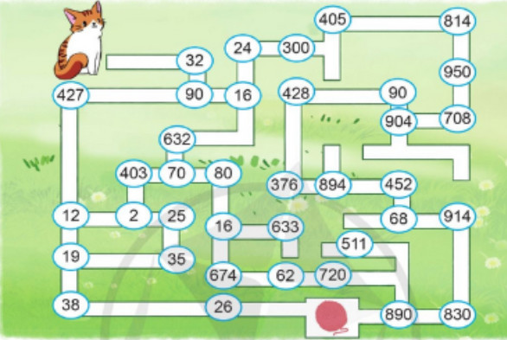  - GV nhận xét, tuyên dương. | - 1 HS đọc yêu cầu bài 6.  - HS nhắc lại cách nhận biết.  - Cả lớp làm việc chung, cùng nhau suy nghĩ và đưa ra câu trả lời:  + Chú Mèo đi theo con đường ghi các số chẵn như sau: 32, 90, 16, 632, 70, 80, 16, 674, 62, 720, 890.  - HS lắng nghe, rút kinh nghiệm.
Bài 7: Làm việc nhóm 4  - GV mời 1 HS đọc yêu cầu bài 7.  - GV mời cả lớp làm việc nhóm 4, cùng nhau suy nghĩ, thảo luận và đưa ra câu trả lời (bằng bảng con hoặc phiếu học tập)  Bảng dưới đây cho biết thông tin về dân số của một số tỉnh, thành phố ở nước ta năm 2020:  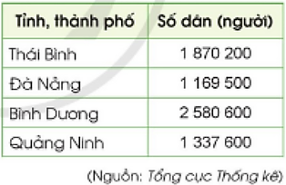  a) Em hãy đọc số dân của các tỉnh, thành phố đó theo thứ tự tăng dần.  b) Em hãy làm tròn số dân của các tỉnh, thành phố đó đến hàng trăm nghìn.  - GV mời các nhóm nêu kết quả.  - GV mời một số nhóm khác nhận xét.  - GV nhận xét, tuyên dương. | - 1 HS đọc yêu cầu bài 7  - Cả lớp làm việc nhóm 4, cùng nhau suy nghĩ và đưa ra câu trả lời:  a) Đọc số dân của các tỉnh, thành phố đó theo thứ tự tăng dần là:  + Một triệu một trăm sáu mươi chín nghìn năm trăm.  + Một triệu ba trăm ba mươi bảy nghìn sáu trăm.  + Một triệu tám trăm bảy mươi nghìn hai trăm.  + Hai triệu năm trăm tám mươi nghìn sáu trăm.  b) Kết quả làm tròn só đến hàng trăm nghìn:  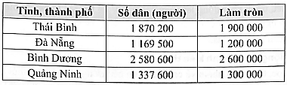  - Các nhóm nêu kết quả.  - Một số nhóm khác nhận xét.  - HS lắng nghe, rút kinh nghiệm.
3. Vận dụng trải nghiệm .
- Mục tiêu:
+ Củng cố những kiến thức đã học trong tiết học để học sinh khắc sâu nội dung.
+ Vận dụng kiến thức đã học vào thực tiễn.
+ Tạo không khí vui vẻ, hào hứng, lưu luyến sau khi học sinh bài học.
- Cách tiến hành:
Bài 8: Làm việc nhóm 2  - GV mời 1 HS đọc yêu cầu bài 8.  - Mời cả lớp làm việc theo nhóm 2 để dùng nhau trao đổi và thực hiện nội dung:  + Em hãy tìm hiểu giá tiền một số đồ vật có giá trị đến triệu đồng, chục triệu đồng, trăm triệu đồng rồi ghi lại.  Ví dụ:  + Chiếc máy tính để bàn có giá khoảng 8 triệu đồng.  + Chiếc tủ lạnh có giá khoảng 23 triệu đồng.  + Chiếc ô tô có giá khoảng 750 triệu đồng.  - GV mời các nhóm chia sẻ trước lớp.  - Nhận xét, tuyên dương.  - GV mời HS nêu cảm nhận hôm nay luyện tập được những gì.  - GV nhận xét tiết học. | - HS đọc yêu cầu bài 8.  - Cả lớp làm việc nhóm 2, cùng nhau trao đổi và thực hiện yêu cầu.  - Các nhóm chia sẻ trước lớp.  - HS lắng nghe, rút kinh nghiệm.  - HS nêu cảm nhận.  - HS lắng nghe.

2.LUYỆN TỪ VÀ CÂU
LUYỆN TẬP VỀ DANH TỪ (1 Tiết)
I. YÊU CẦU CẦN ĐẠT.
1. Năng lực đặc thù:
- Sắp xếp được danh từ thành các nhóm.
- Phân biệt được các danh từ riêng chỉ tên người, tên địa lí.
- Viết được đoạn văn về một người chăm chỉ học tập hoặc ham thích lao động; chỉ ra được các danh từ chung, danh từ riêng trong đoạn văn đã viết.
- Biết vận dụng bài học vào thực tiễn cuộc sống: Sử dụng danh từ trong nói và viết.
2. Năng lực chung.
- Năng lực tự chủ, tự học: Tích cực học tập, tiếp thu kiến thức để thực hiện tốt nội dung bài học.
- Năng lực giải quyết vấn đề và sáng tạo: Nâng cao kĩ năng tìm hiểu danh từ, vận dụng bài đọc vào thực tiễn.
- Năng lực giao tiếp và hợp tác: Phát triển năng lực giao tiếp trong trò chơi và hoạt động nhóm.
3. Phẩm chất.
- Phẩm chất nhân ái: Thông qua bài học, biết yêu quý bạn bè và đoàn kết trong học tập.
- Phẩm chất chăm chỉ: Có ý thức tự giác trong học tập, trò chơi và vận dụng.
- Phẩm chất trách nhiệm: Biết giữ trật tự, lắng nghe và học tập nghiêm túc.
II. ĐỒ DÙNG DẠY HỌC.
- Kế hoạch bài dạy, bài giảng Power point.
- SGK và các thiết bị, học liệu phụ vụ cho tiết dạy.
III. HOẠT ĐỘNG DẠY HỌC.
Hoạt động của giáo viên | Hoạt động của học sinh
1. Khởi động:
- Mục tiêu:
+ Tạo không khí vui vẻ, khấn khởi trước giờ học.
+ Kiểm tra kiến thức đã học của học sinh ở bài trước.
- Cách tiến hành:
- GV đưa đoạn thơ sau:  Vua Hùng một sáng đi săn  Trưa tròn bóng nắng nghỉ chân chốn này  Dân dâng một quả xôi đầy  Bánh chưng mấy cặp, bánh giầy mấy đôi.  - GV yêu cầu HS tìm các danh từ trong đoạn thơ trên.  ? Tìm danh từ chung, danh từ riêng trong đoạn thơ ?  - GV nhận xét, tuyên dương  - GV dẫn dắt vào bài mới. | - HS đọc lại đoạn thơ  - HS trả lời: vua / Hùng /(một) sáng/ trưa / (bóng) nắng / chân / chốn ( này)/ dân/ ( một )quả / xôi/ bánh chưng / bánh giầy/ ( cặp, đôi)  + Danh từ riêng : Hùng  + Danh từ chung : vua /(một) sáng/ trưa / (bóng) nắng / chân / chốn ( này)/ dân/ ( một )quả / xôi/ bánh chưng / bánh giầy/ ( cặp, đôi)  - HS lắng nghe.
2. Luyện tập
- Mục tiêu:
+ Sắp xếp được danh từ thành các nhóm.
+ Phân biệt được các danh từ riêng chỉ tên người, tên địa lí.
+ Viết được đoạn văn về một người chăm chỉ học tập hoặc ham thích lao động; chỉ ra được các danh từ chung, danh từ riêng trong đoạn văn đã viết.
- Cách tiến hành:
Hoạt động 1: Tìm và xếp các danh từ chung vào nhóm thích hợp (Sinh hoạt nhóm 4).  - GV mời HS đọc yêu cầu bài 1.  - Cả lớp sinh hoạt nhóm 4 – sử dụng kĩ thuật khăn trải bàn tìm danh từ và xếp danh từ vào các nhóm.  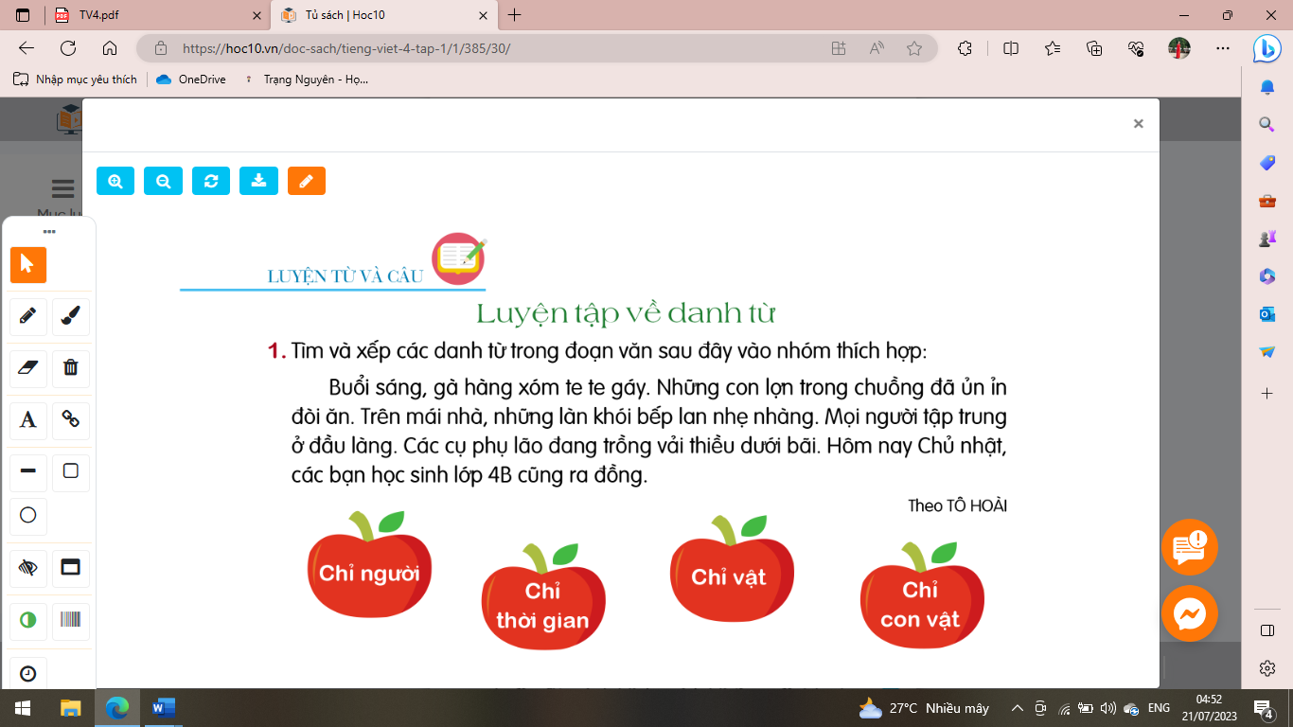  - GV mời các nhóm báo cáo kết quả.  - Mời các nhóm khác nhận xét, bổ sung.  - GV nhận xét kết luận và tuyên dương. |  | - 1- 2 HS đọc yêu cầu bài 1.  - HS thảo luận nhóm 4  Các danh từ trong đoạn văn:  + Chỉ người: hàng xóm, người, cụ, phụ lão, bạn, học sinh.  + Chỉ vật: chuồng, mái, nhà, ( làn) khói, bếp, (đầu) làng, đồng, vải thiều.  + Chỉ con vật: gà, ( con) lợn.  + Chỉ thời gian: buổi sáng, hôm nay, Chủ nhật.  - Đại diện các nhóm trình bày.  - Các nhóm khác nhận xét, bổ sung.  - Lắng nghe rút kinh nghiệm.
Hoạt động 2: Xếp các danh từ riêng vào nhóm thích hợp. (làm việc nhóm 2)  - GV mời 1 HS đọc yêu cầu bài 2.  - Cả lớp sinh hoạt nhóm 2, cùng đọc thầm bài, thảo luận và và xếp các danh từ riêng vào các nhóm thích hợp sau:  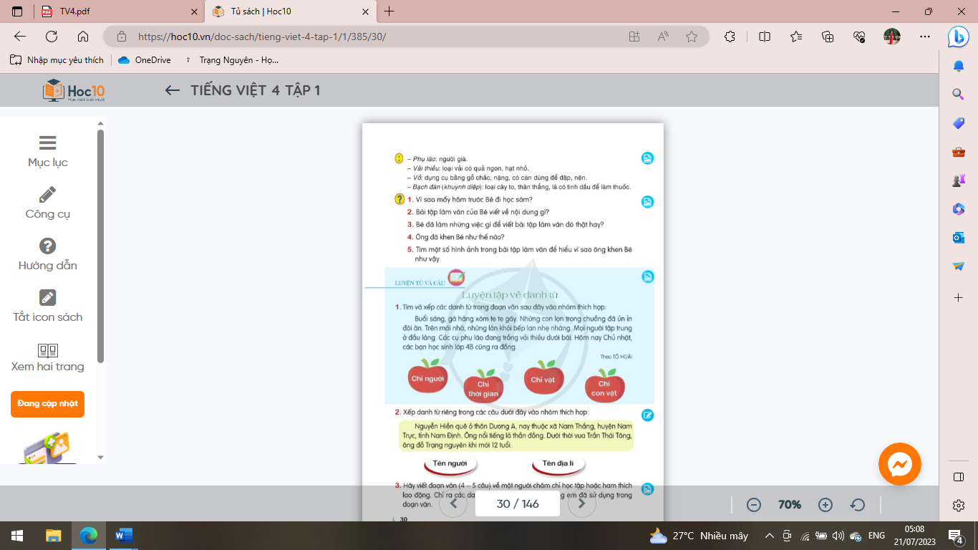  - GV mời các nhóm trình bày.  - Mời các nhóm khác nhận xét, bổ sung.  - GV hỏi thêm: Khi viết hoa danh từ chỉ tên riêng người hay địa lí Việt Nam, cần phải chú ý điều gì?  - GV lưu ý : Trạng nguyên là danh từ chung, được viết hoa để thể hiện sự tôn trọng đặc biệt  - GV nhận xét kết luận và tuyên dương. |  | - 1 HS đọc yêu cầu bài 2.  - Cả lớp sinh hoạt nhóm 2 cùng đọc thầm, thảo luận bài và xếp các danh từ riêng vào các nhóm thích hợp sau:  Tên người Tên địa lí  Nguyễn Hiền Trần Thái Tông Dương A Nam Thắng Nam Trực Nam Định  - Đại diện các nhóm trình bày.  - Các nhóm khác nhận xét, bổ sung.  - Cần viết hoa chữ cái đầu của mỗi tiếng tạo thành tên riêng đó.  - HS lắng nghe và ghi nhớ.  - Lắng nghe rút kinh nghiệm.
Hoạt động 3 : Viết đoạn văn (Làm việc cá nhân)  - GV mời HS đọc yêu cầu của bài.  - GV mời HS làm việc cá nhân, viết vào vở Viết đoạn văn ( 4 – 5 câu) về một người chăm chỉ học tập hoặc ham thích lao động. Chỉ ra danh từ chung và danh từ riêng em đã sử dụng trong đoạn văn.  - GV thu vở chấm một số bài, nhận xét, sửa sai và tuyên dương học sinh.  - GV nhận xét, tuyên dương chung. |  | - 1 HS đọc yêu cầu bài tập 3.  + HS làm bài vào vở.  VD: Nam là một học sinh giỏi và chăm chỉ. Hằng ngày, Nam thường dậy rất sớm cùng bà nội quét sân, vườn và cả ngõ chung của mấy nhà nữa. Sau khi ăn sáng xong, bạn còn kịp giúp bố mẹ rửa bát đĩa rồi mới đến trường. Ở lớp, cô giáo luôn khen Nam là chăm chỉ và có thành tích học tập tốt. Nam còn là “ cây toán” của lớp em.  + HS nộp vở để GV chấm bài, đánh giá.  + HS lắng nghe, rút kinh nghiệm.
4. Vận dụng trải nghiệm.
- Mục tiêu:
+ Củng cố những kiến thức đã học trong tiết học để học sinh khắc sâu nội dung.
+ Vận dụng kiến thức đã học vào thực tiễn.
+ Tạo không khí vui vẻ, hào hứng, lưu luyến sau khi học sinh bài học.
- Cách tiến hành:
- GV tổ chức vận dụng bằng trò chơi “Ai nhanh – Ai đúng”.  + GV chuẩn bị một số từ ngữ trong đó có danh từ chung, danh từ riêng và các từ khác như động từ, tính từ để lẫn lộn trong hộp.  + Chia lớp thành 2 nhóm, của một số đại diện tham gia (nhất là những em còn yếu)  + Yêu cầu các nhóm cùng nhau tìm những từ ngữ nào là danh từ chung, từ nào là danh từ riêng có trong hộp đưa lên dán trên bảng. Đội nào tìm được nhiều hơn sẽ thắng cuộc.  - Nhận xét, tuyên dương. (có thể trao quà,..)  - GV nhận xét tiết dạy.  - Dặn dò bài về nhà. | - HS tham gia để vận dụng kiến thức đã học vào thực tiễn.  - Các nhóm tham gia trò chơi vận dụng.  - HS lắng nghe, rút kinh nghiệm.

4.TIẾNG VIỆT TĂNG
LUYỆN TẬP VỀ DANH TỪ CHUNG-DANH TỪ RIÊNG
I. MỤC TIÊU:
1. Kiến thức: Củng cố và mở rộng kiến thức về danh từ chung và danh từ riêng.
2. Kĩ năng: Rèn kĩ năng thực hiện các bài tập củng cố và mở rộng.
3. Thái độ: Yêu thích môn học.
* Phân hóa: Học sinh trung bình làm tự chọn 1 trong 3 bài; học sinh khá làm tự chọn 2 trong 3 bài; học sinh giỏi làm hết các yêu cầu.
II. ĐỒ DÙNG DẠY – HỌC:
1. Giáo viên: Bảng phụ, phiếu bài tập.
2. Học sinh: Đồ dung học tập.
III. CÁC HOẠT ĐỘNG DẠY – HỌC CHỦ YẾU:
Hoạt động rèn luyện của giáo viên | Hoạt động học tập của học sinh
1. Hoạt động khởi động (5 phút):  - Ổn định tổ chức  - Giới thiệu nội dung rèn luyện.  2. Các hoạt động chính: | - Hát  - Lắng nghe.
a. Hoạt động 1: Giao việc (5 phút):  - Giáo viên giới thiệu các bài tập trên bảng phụ. yêu cầu học sinh trung bình và khá tự chọn đề bài.  - Giáo viên chia nhóm theo trình độ.  - Phát phiếu luyện tập cho các nhóm. | - Học sinh quan sát và chọn đề bài.  - Học sinh lập nhóm.  - Nhận phiếu và làm việc.
b. Hoạt động 2: Thực hành ôn luyện (20 phút):
Bài 1. Viết lại cho đúng các danh từ riêng có trong bài văn  Phiên chợ Lũng Phìn  Chợ Lũng phìn nằm trong một thung lũng khá bằng phẳng thuộc địa phận xã Lũng Phìn huyện Đồng Văn tỉnh Hà Giang cách biên giới Trung Quốc khoảng vài chục Km.  Trời càng sáng, người từ các nơi lân cận như Lũng Chinh, Sông Mán, theo các con đường nhỏ quanh co dọc các triền núi đổ về chợ càng nhiều. | Viết lại cho đúng các danh từ riêng có trong bài văn  Phiên chợ Lũng Phìn  .............................................................................................................................................................................................................................................................................................  ..................................................................................................................
Bài 2. Tìm 5 danh từ có trong bài không phải là danh từ riêng ? | Tìm 5 danh từ có trong bài không phải là danh từ riêng ?  ..................................................................................................................
Bài 3. Tìm:
Chỉ | 3 danh từ chung | 3 danh từ riêng
người
vật
địa danh

c. Hoạt động 3: Sửa bài (10 phút):  - Yêu cầu các nhóm trình bày, nhận xét, sửa bài.  3. Hoạt động nối tiếp (3 phút):  - Yêu cầu học sinh tóm tắt nội dung rèn luyện.  - Nhận xét tiết học.  - Nhắc nhở học sinh chuẩn bị bài. | - Các nhóm trình bày, nhận xét, sửa bài.  - Học sinh phát biểu.

BUỔI CHIỀU

- BÀI ĐỌC 4:
Bài đọc 4: BÀI VĂN TẢ CẢNH (1 tiết)
I. YÊU CẦU CẦN ĐẠT.
1. Năng lực đặc thù:
- Đọc thành tiếng trôi chảy toàn bài. Phát âm đúng các từ ngữ HS dễ viết sai. Ngắt nghỉ hơi đúng ngữ pháp, ngữ nghĩa. Tốc độ đọc 75-80t/ phút. Đọc thầm nhanh hơn lớp 3
- Hiểu nghĩa các từ ngữ được chú giải trong bài. Hiểu nội dung, ý nghĩa của bài: kể về một cô bé đạt điểm cao ở bài văn tả cảnh nhờ chăm chỉ, chịu khó quan sát để miêu tả đúng sự việc theo yêu cầu của bài tập làm văn.
- Thể hiện giọng đọc diễn cảm phù hợp với người dẫn chuyện và các nhân vật trong câu chuyện.
- Bước đầu phát triển năng lực văn học qua việc bày tỏ được cảm xúc trước những tình tiết thú vị của câu chuyện và sự dễ thương của nhân vật.
- Biết vận dụng bài học vào thực tiễn cuộc sống: Cần có tinh thần ham học hỏi, chịu khó quan sát và phương pháp học tập hiệu quả để có những thành công trong học tập.
2. Năng lực chung.
- Năng lực tự chủ, tự học: Tích cực tập đọc, cố gắng luyện đọc đúng, luyện đọc diễn cảm tốt.
- Năng lực giải quyết vấn đề và sáng tạo: Nâng cao kĩ năng tìm hiểu ý nghĩa nội dung bài đọc và vận dụng vào thực tiễn.
- Năng lực giao tiếp và hợp tác: Phát triển năng lực giao tiếp trong trả lời các câu hỏi và hoạt động nhóm.
3. Phẩm chất.
- Phẩm chất nhân ái: Thông qua bài đọc, biết chăm học, chăm làm, tự tin yêu quý bản thân mình.
- Phẩm chất chăm chỉ: Có ý thức tự giác tập đọc, trả lời các câu hỏi.
- Phẩm chất trách nhiệm: Biết giữ trật tự, lắng nghe và học tập nghiêm túc.
II. ĐỒ DÙNG DẠY HỌC.
- Kế hoạch bài dạy, bài giảng Power point.
- SGK và các thiết bị, học liệu phụ vụ cho tiết dạy.
III. HOẠT ĐỘNG DẠY HỌC.
Hoạt động của giáo viên | Hoạt động của học sinh
1. Khởi động:
- Mục tiêu:
+ Tạo không khí vui vẻ, khấn khởi trước giờ học.
+ Kiểm tra kiến thức đã học của học sinh ở bài trước.
- Cách tiến hành:
- GV tổ chức trò chơi “Những bông hoa đẹp” để khởi động bài học.  - GV chuẩn bị 5 bông hoa, ẩn bên trong là 5 đoạn văn và 1 câu hỏi (bài Cô giáo nhỏ).  - GV mời HS tham gia trò chơi bằng cách xung phong, ai bốc được bông hoa nào thì đọc diễn cảm đoạn đó và trả lời câu hỏi.  - GV nhận xét tuyên dương.  - Thông qua trò chơi, GV dẫn dắt vào bài mới. | - HS lắng nghe GV giới thiệu trò chơi.  - HS quan sát và lắng nghe cách chơi.  - 5 HS xung phong tham gia trò chơi khởi động.  - Học sinh lắng nghe.
2. Khám phá.
- Mục tiêu: Đọc thành tiếng trôi chảy toàn bài. Phát âm đúng các từ ngữ HS dễ viết sai. Ngắt nghỉ hơi đúng ngữ pháp, ngữ nghĩa. Tốc độ đọc 75-80t/ phút. Đọc thầm nhanh hơn lớp 3.
- Cách tiến hành:
2.1. Hoạt động 1: Đọc đúng.  - GV đọc mẫu lần 1: Đọc diễn cảm cả bài, nhấn giọng ở những từ ngữ giàu sức gợi tả, gợi cảm.  - GV HD đọc: Đọc trôi chảy toàn bài, ngắt nghỉ đúng dấu câu. Giọng đọc diễn cảm phù hợp với người dẫn chuyện và các nhân vật trong câu chuyện.  - Gọi 1 HS đọc toàn bài.  - GV chia đoạn: bài đọc chia 3 đoạn:  + Đoạn 1: Từ đầu đến …Rồi cháu viết, cháu lại viết lại, cháu chữa, cháu….  + Đoạn 2: Tiếp theo …bắt đầu.  + Đoạn 3: Đoạn còn lại.  - GV gọi 3 HS đọc nối tiếp theo đoạn.  - GV hướng dẫn luyện đọc từ khó: ủn ỉn, nhẹ nhàng, lũ lượt, vun xới, thẳng tắp,…  - GV hướng dẫn luyện đọc câu:  Muốn đến tháng Ba / có hoa bí nở vàng rực rỡ / và quả bí non để nấu canh/ thì bây giờ phải chăm vun xới rồi. //  - GV mời một số HS khá, giỏi đọc toàn bộ bài đọc. |  | - Hs lắng nghe GV đọc bài.  - HS lắng nghe giáo viên hướng dẫn cách đọc.  - 1 HS đọc toàn bài.  - HS quan sát và đánh dấu theo đoạn.  - 3 HS đọc nối tiếp theo đoạn.  - HS đọc từ khó.  - 2-3 HS đọc câu.  - Một số HS khá, giỏi đọc toàn bộ bài.
3. Luyện tập.
- Mục tiêu:
+ Hiểu nghĩa các từ ngữ được chú giải trong bài.
+ Hiểu nội dung, ý nghĩa của bài: kể về một cô bé đạt điểm cao ở bài văn tả cảnh nhờ chăm chỉ, chịu khó quan sát để miêu tả đúng sự việc theo yêu cầu của bài tập làm văn.
+ Có thái độ tự tin, yêu quý bản thân mình.
- Cách tiến hành:
3.1. Tìm hiểu bài.  - GV mời HS đọc chú giải trong SGK  - GV nhận xét, tuyên dương và có thể giải thích thêm một số từ ngữ mà tại địa phương HS chưa nắm được.  - GV gọi HS đọc và trả lời lần lượt các câu hỏi trong SGK. Đồng thời vận dụng linh hoạt các hoạt động nhóm bàn, hoạt động chung cả lớp, hoạt động cá nhân,…  - GV hỗ trợ HS gặp khó khăn, lưu ý rèn cách trả lời đầy đủ câu.  + Câu 1: Vì sao mấy hôm trước Bé đi học sớm?  + Câu 2: Bài tập làm văn của Bé viết về nội dung gì?  + Câu 3: Bé đã làm những việc gì để viết bài tập làm văn đó thật hay?  + Câu 4: Ống đã khen Bé như thế nào?  + Câu 5: Tìm một số hình ảnh trong bài tập làm văn để hiểu vì sao ông khen Bé như vây.  - GV nhận xét, tuyên dương  - GV mời HS nêu nội dung bài.  - GV nhận xét và chốt nội dung bài học:  Câu chuyện khuyên mỗi người cần có tinh thần ham học hỏi, chịu khó quan sát và phương pháp học tập hiệu quả để có những thành công trong học tập. |  | + phụ lão: người già  + vải thiều: loại vải có quả ngon, hạt nhỏ.  + vồ: dụng cụ bằng gỗ chắc, nặng, có cán dùng để đập, nện.  + bạch đàn ( khuynh điệp): loại cây to, thân thẳng, lá có tinh dầu để làm thuốc.  - HS lắng nghe.  - HS trả lời lần lượt các câu hỏi:  Câu 1: Bé phải ra đầu làng để quan sát, chuẩn bị cho bài tập làm văn tả cảnh.  Câu 2: Bài tập làm văn của Bé tả cảnh đi làm đồng vào buối sáng Chủ nhật.  Câu 3: Bé ra đầu làng để quan sát, viết rồi sửa, viết đi viết lại nhiều lần.  Câu 4: Ông khen Bé : “ Cháu giỏi quá! Viết như hệt!” – tức là Bé tả cảnh đi làm đồng vào buổi sáng rất thực, quan sát rất đúng.  Câu 5: HS có thể nêu các hình ảnh sau:  + Quang cảnh buổi sáng: gà gáy te te; con lợn ủn ỉn đòi ăn; trên mái nhà, khói bếp lan nhẹ nhàng.  + Quang cảnh ở đầu làng: các cụ phụ lão trồng vải thiều dưới bãi; các ag chị vác cuốc, vác vồ lũ lượt đi; Chủ nhật, các bạn HS lớp 4B cũng ra đồng....  + Quang cảnh con đường: từ con đường bạch đàn thẳng tắp, từng đoàn người đã kéo xuống đồng; tiếng nói chuyện, cười đùa ồn ã, át cả cái rét buốt.  - Một số HS nêu nội dung bài học theo hiểu biết của mình.  - HS nhắc lại nội dung bài học.
3.2. Đọc nâng cao.  - GV Hướng dẫn HS đọc trôi chảy toàn bài, ngắt nghỉ đúng dấu câu. Giọng đọc diễn cảm phù hợp với người dẫn chuyện và các nhân vật trong câu chuyện theo từng đoạn và chú ý đọc phân vai: lời người dẫn chuyện, lời của ông và lời của Bé.  - GV đọc mẫu diễn cảm đoạn 2.  - Mời HS luyện đọc theo nhóm 3.  - GV tổ chức trò chơi “Vòng quay may mắn” để tổ chức đọc diễn cảm. (làm một vòng quay có nhiều ô số, mỗi ô số là 1 đoạn trong bài đọc).  - Các nhóm quay trúng đoạn nào thì tham gia đọc theo quy tắc đoạn đó như hướng dẫn ở trên)  - GV mời cả lớp lắng nghe, nhận xét.  - GV nhận xét, tuyên dương các cá nhân, nhóm đọc tốt. |  | - HS lắng nghe GV hướng dẫn cách đọc diễn cảm.  - HS lắng nghe GV đọc mẫu diễn cảm.  - HS luyện đọc diễn cảm theo nhóm 3.  - HS lắng nghe và quan sát cách chơi.  - Các nhóm lên quay trò chơi để tham gia đọc diễn cảm.  - Cả lớp lắng nghe, nhận xét.  - HS lắng nghe, ghi nhớ để đọc hay đoạn 2.
4. Vận dụng.
- Mục tiêu:
+ Củng cố những kiến thức đã học trong tiết học để học sinh khắc sâu nội dung.
+ Biết vận dụng bài học vào thực tiễn cuộc sống: Cần có tinh thần ham học hỏi, chịu khó quan sát và phương pháp học tập hiệu quả để có những thành công trong học tập.
+ Tạo không khí vui vẻ, hào hứng, lưu luyến sau khi học sinh bài học.
- Cách tiến hành:
- GV hướng dẫn về nhà luyện đọc nâng cao theo dạng phân vai, tập chuyển giọng đọc theo các hình thức:  + Giọng người kể chuyện.  + Giọng của Bé.  + Giọng của ông.  - GV nhận xét tiết dạy.  - Dặn dò bài về nhà. | - HS lắng nghe nhiệm vụ tự đọc nâng cao ở nhà.  - HS cam kết thực hiện.  - HS lắng nghe, rút kinh nghiệm.

- KHOA HỌC 2
Bài 4: KHÔNG KHÍ XUNG QUANH TA (T2)
I. YÊU CẦU CẦN ĐẠT:
1. Năng lực đặc thù:
- Quan sát, làm được thí nghiệm để nhận biết được sự có mặt của không khí; xác định được một số tính chất của không khí.
- Trình bày được một số ứng dụng tính chất của không khí trong đời sống.
- Rèn luyện kĩ năng làm thí nghiệm, hoạt động trải nghiệm, qua đó góp phần phát triển năng lực khoa học.
2. Năng lực chung.
- Năng lực tự chủ, tự học: Biết tự chủ thực hiện thí nghiệm, trải nghiệm để kiểm chứng vai trò, tính chất của nước đối với cuộc sống.
- Năng lực giải quyết vấn đề và sáng tạo: Biết vận dụng tính chất của nước để thực hiện một số vấn đề quan trọng trong đời sống hằng ngày.
- Năng lực giao tiếp và hợp tác: Biết trao đổi, góp ý cùng bạn trong hoạt động nhóm và thí nghiệm.
3. Phẩm chất.
- Phẩm chất nhân ái: Xây dựng tốt mối quan hệ thân thiện với bạn trong học tập và trải nghiệm.
- Phẩm chất chăm chỉ: Có tinh thần chăm chỉ rèn luyện để năm vững nội dung yêu cầu cần đạt của bài học.
- Phẩm chất trách nhiệm: Có ý thức trách nhiệm với lớp, tôn trọng tập thể.
II. ĐỒ DÙNG DẠY HỌC
- Kế hoạch bài dạy, bài giảng Power point.
- SGK và các thiết bị, học liệu phục vụ cho tiết dạy.
Hoạt động của giáo viên
1. Khởi động:
- Mục tiêu:
+ Tạo không khí vui vẻ, khấn khởi trước giờ học.
+ Thông qua khởi động, giáo viên dẫn dắt bài mới hấp dẫn để thu hút học sinh tập trung.
- Cách tiến hành:
- GV cho HS xem video về không khí xung quanh ta và chia sẻ những điều em biết qua video trên.  https://youtube.com/watch?v=Mr_rGs9eUEU&feature=share  - GV mời 2 – 3 HS chia sẻ.  - GV nhận xét, tuyên dương và dẫn dắt vào bài mới. | - HS xem video  - HS chia sẻ trước lớp.  - HS lắng nghe.
2. Hoạt động khám phá:
- Mục tiêu:
+ Quan sát, làm được thí nghiệm để nhận biết được sự có mặt của không khí; xác định được một số tính chất của không khí.
+ Rèn luyện kĩ năng làm thí nghiệm, hoạt động trải nghiệm, qua đó góp phần phát triển năng lực khoa học.
- Cách tiến hành:
1) Không khí có ở khắp nơi  Hoạt động 1: Làm thí nghiệm  Thí nghiệm 1. Tìm hiểu không khí có trong những chỗ rỗng của vật. (Làm việc nhóm 4)  GV chuẩn bị: một chậu nước, một chai rỗng có nắp đậy. (đủ cho các nhóm).  - Tiến hành: lấy nước vào chậu, mở nắp chai rỗng rồi đậy nắp lại.  - GV mời các nhóm thảo luận và làm thí nghiệm theo các bước sau:  + Dự đoán trong chai có chứa gì?  + Nhúng phần miệng chai đã được đậy kín ngập trong nước rồi mở nắp chai ( chú ý động tác mở nắp chai được thực hiện trong nước).  ? Có gì nổi lên trên mặt nước? Vậy bên trong chai chứa gì?  - GV mời đại diện các nhóm báo cáo kết quả thí nghiệm.  - GV nhận xét chung.  Không khí có trong những chỗ rỗng của vật. | - Đại diện các nhóm nhận các dụng cụ thí nghiệm.  -Tiến hành thực hiện thí nghiệm theo yêu cầu của giáo viên.  - Ghi kết quả thảo luận ra phiếu học tập:  + Trong chai không chứa gì cả hoặc trong chai có chứa không khí.  + HS thực hiện.  - Có bong bóng nổi lên mặt nước. Vậy bên trong chai rỗng có chứa không khí.  - Các nhóm báo cáo kết quả thí nghiệm, nhóm khác nhận xét.  - 2-3 HS nhắc lại.
Thí nghiệm 2: Nhận biết không khí có ở khắp nơi. (Làm việc nhóm 4)  GV chuẩn bị: một chậu nước, một miếng mút xốp. (đủ cho các nhóm).  - GV yêu cầu HS thảo luận nhóm 4 để đưa ra cách chứng minh bên trong những lỗ nhỏ li ti của miếng mút xốp có chứa không khí.  - Tiến hành: GV mời 1 HS lên trước lớp thực hiện thí nghiệm theo hướng dẫn của GV (HS nhúng miếng xốp khô vào nước).  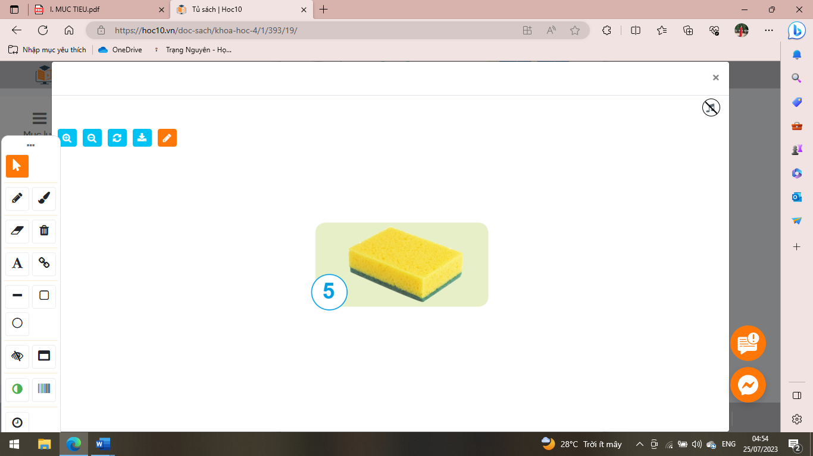  - GV mời cả lớp quan sát thí nghiệm và trả lời câu hỏi:  + Qua hai thí nghiệm trên, cho biết không khí có ở những đâu?  - GV nhận xét và chốt ý:  Không khí có ở xung quanh chúng ta và có trong những chỗ rỗng của vật.  ? Kể tên một số vật chứa không khí xung quanh em.  - GV gọi HS đọc nội dung mục “ Em có biết” trang 18 SGK. | - HS quan sát các dụng cụ thí nghiệm.  - Nhúng miếng xốp khô vào nước, nếu thấy bọt khí nổi lên, chứng tỏ trong miếng mút xốp có chứa không khí.  - 1 HS lên trước lớp làm thí nghiệm theo HD của GV.  - HS trả lời theo quan sát thí nghiệm:  + Không khí có ở xung quanh chúng ta và có trong những chỗ rỗng của vật.  - HS lắng nghe, ghi nhớ.  - Quả bóng bay, các chai, lọ,....  - 1 HS đọc
2) Một số tính chất của không khí  Hoạt động 2: Tìm hiểu một số tính chất của không khí. (Làm việc nhóm 6)  a) - GV yêu cầu HS thảo luận nhóm trả lời các câu hỏi:  + Em có nhìn thấy không khí không? Vì sao?  + Không khí có mùi gì, vị gì?  + Khi em ngửi thấy mùi thơm hay mùi khó chịu thì đó có phải là mùi của không khí không? Cho ví dụ.  - GV mời các nhóm báo cáo kết quả thảo luận.  - GV nhận xét và chốt ý:  Không khí trong suốt, không màu, không mùi, không vị. | - HS thảo luận nhóm 6 vào phiếu học tập.  + Không nhìn thấy không khí vì không khí không có màu.  + Không khí không có mùi , không có vị.  + Khi ngửi thấy mùi thơm hay mùi khó chịu thì đó không phải là mùi của không khí. VD: Mùi nước hoa, mùi thức ăn, mùi hôi thôi của rác thải.,..  - Đại diện nhóm báo cáo, các nhóm khác nhận xét, bổ sung.  - 2 – 3 HS nhắc lại
b) GV yêu cầu HS quan sát các hình 6 -9 trang 19 SGK và trả lời câu hỏi:  + Em có nhận xét gì về hình dạng của không khí chưa trong các vật dưới đây?  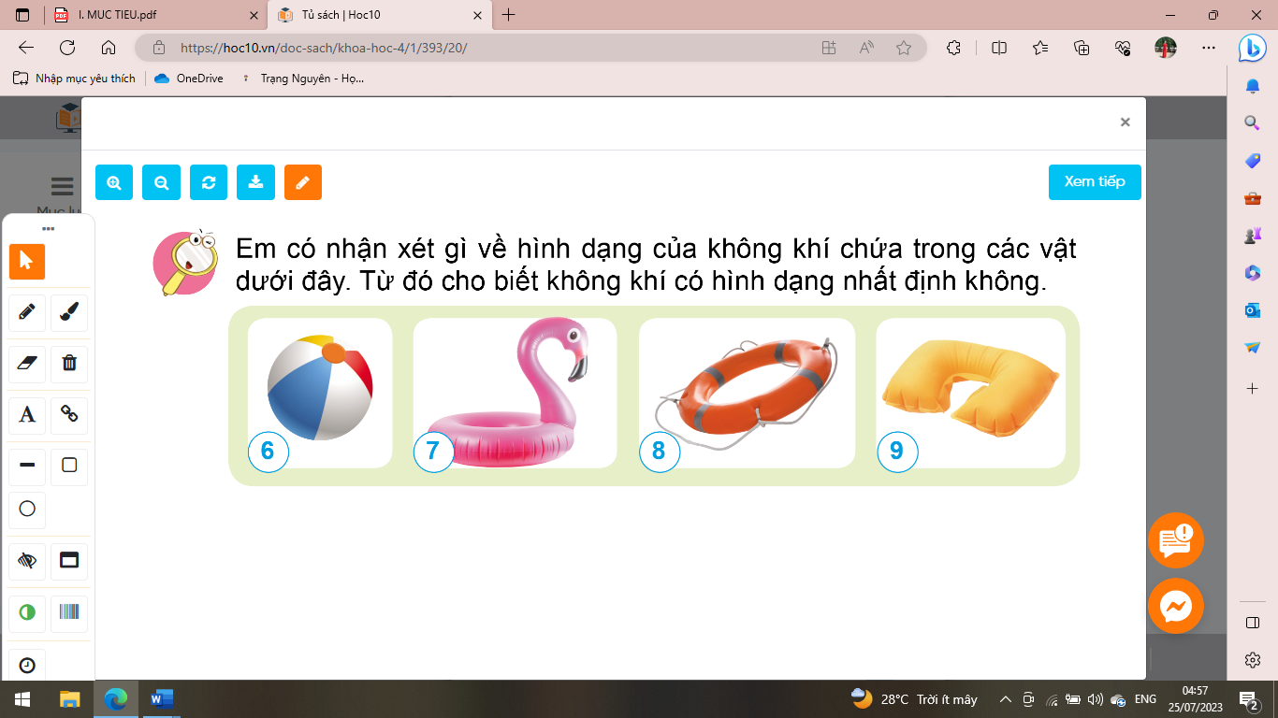  + Không khí có hình dạng nhất định không?  - GV mời các nhóm báo cáo kết quả.  - Mời các nhóm khác nhận xét, bổ sung.  - GV nhận xét và chốt ý:  Không khí không có hình dạng nhất định. | - HS quan sát tranh và trả lời câu hỏi  + Hình dạng của không khí phụ thuộc vào hình dạng các vật chứa nó.  + Không khí không có hình dạng nhất định.  - Các nhóm báo cáo kết quả  - Các nhóm khác nhận xét, bổ sung.  - HS lắng nghe, ghi nhớ
c) Thí nghiệm: Tìm hiểu vê tính chất giãn nở của không khí  - GV chuẩn bị dụng cụ thí nghiệm: Một chiếc bơm tiêm như hình 10a ( Số lượng đủ cho các nhóm).  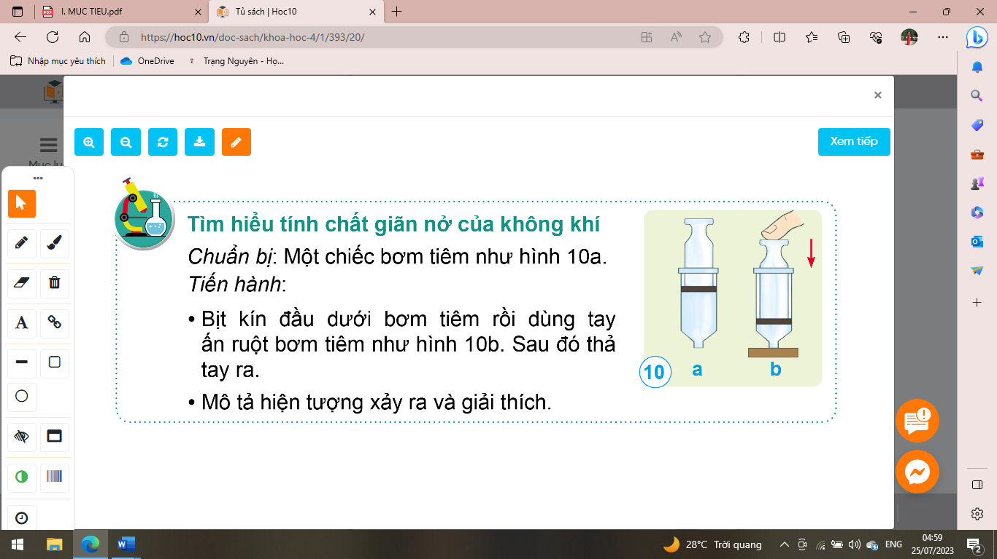  - Mời HS làm thí nghiệm theo nhóm 6:  + Để vị trí bơm tiêm như hình 10a.  + Bịt kín đầu dưới bơm tiêm rồi dùng tay ấn ruột bơm tiêm như hình 10. Sau đó thả tay ra.  + Mô tả hiện tượng xảy ra và giải thích.  - GV mời các nhóm báo cáo kết quả.  - Mời các nhóm khác nhận xét, bổ sung.  - GV nhận xét chung, chốt nội dung thí nghiệm:  Không khí có thể bị nén lại hoặc giãn ra. | - HS quan sát các dụng cụ thí nghiệm.  - HS làm thí nghiệm theo nhóm 6: Thảo luận và thực hiện theo yêu cầu của GV.  + Lúc ấn, ta thấy nặng, chứng tỏ không khí trong bơm tiêm bị nén lại. Khi thả tay ấn ra, ta thấy ruột bơm tiêm từ từ bị đẩy lên, chứng tỏ không khí trong bơm tiêm đang bị nén, giãn ra, đẩy ruột bơm tiêm đi lên  - Các nhóm báo cáo kết quả:  - Các nhóm khác nhận xét, bổ sung.  - HS lắng nghe, ghi nhớ
Tổng kết:  - Qua các câu hỏi thảo luận và thí nghiệm đã làm, chúng ta có thể nêu được một số tính chất của không khí là gì?  + GV nhận xét, tuyên dương và chốt nội dung  - Không khí trong suốt, không màu, không mùi, không vị, không có hình dạng nhất định.  Không khí có thể bị nén lại hoặc giãn ra. | - HS trả lời cá nhân theo hiếu biết của mình qua trả lời câu hỏi và quan sát thí nghiệm.  + Không khí có tính chất trong suốt, không màu, không mùi, không vị.  + Không khí không có hình dạng nhất định.  + Không khí có thể bị nén lại hoặc giãn ra.
3. Hoạt động luyện tập:
- Mục tiêu:
+ Trình bày được một số ứng dụng tính chất của không khí trong đời sống.
+ Rèn luyện kĩ năng quan sát, hoạt động trải nghiệm, qua đó góp phần phát triển năng lực khoa học.
- Cách tiến hành:
Hoạt động 3: Tìm hiểu một số ứng dụng tính chất của không khí đối với đời sống.  (Làm việc nhóm 6)  - GV mời 1 HS đọc yêu cầu bài.  - GV mời cả lớp sinh hoạt nhóm 6, cùng nhau thảo luận và ghi kết quả vào phiếu học tập.  1. Tính chất nào của không khí được sử dụng để làm những đồ dùng trong mỗi hình dưới đây?  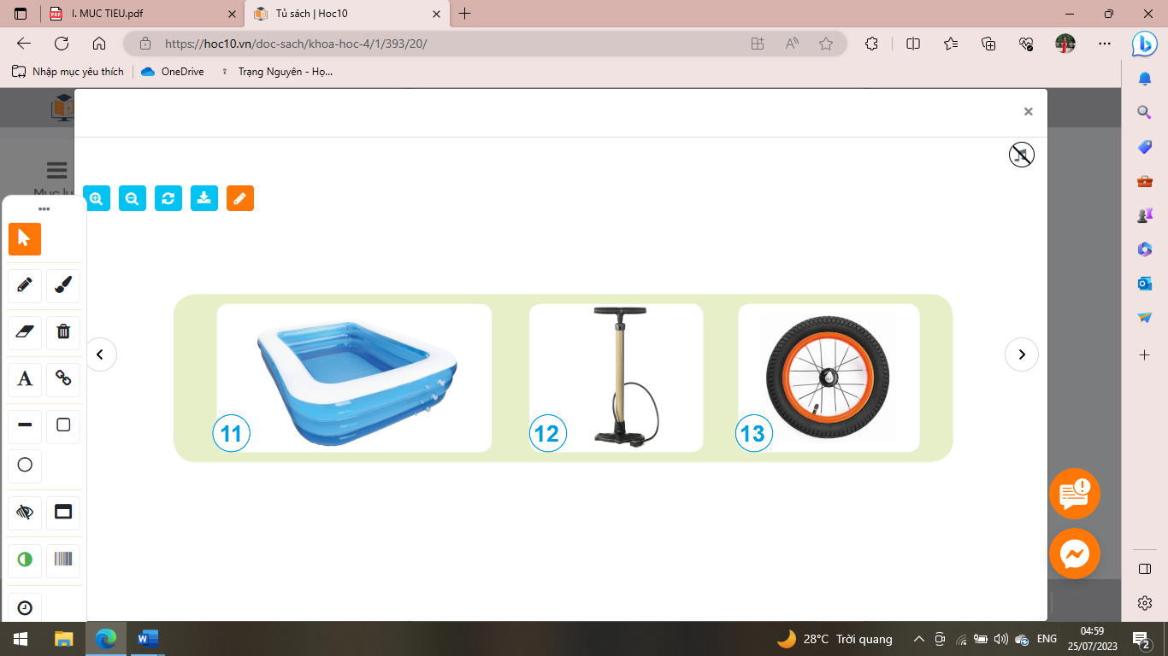  2. Hãy nêu một số ví dụ khác về việc ứng dụng tính chất của không khí trong đời sống?  - GV Mời các nhóm báo cáo kết quả.  - GV nhận xét tuyên dương. | - 1 HS đọc yêu cầu bài.  - Cả lớp sinh hoạt nhóm 6, ghi nội dung vào phiếu học tập.  1. Tính chất của không khí được ứng dụng để làm đồ dùng trong mỗi hình:  + Hình 11: Tính chất không khí không có hình dạng nhất định.  + Hình 2: Tính chất không khí có thể bị nén lại hoặc giãn ra.  + Hình 13: Tính chất không khí không có hình dạng nhất định và không khí có thể bị nén lại hoặc giãn ra.  2. HS tự nêu: bơm bóng bay, bơm xe, phao tắm, làm bơm tiêm,...  - Các nhóm báo cáo kết quả thảo luận, nhóm khác nhận xét.
GV kết luận bài học : ( nội dung chìa khóa trang 19 SGK). | - 2-3 HS nhắc lại.
4. Vận dụng trải nghiệm.
- Mục tiêu:
+ Củng cố những kiến thức đã học trong tiết học để học sinh khắc sâu nội dung.
+ Vận dụng kiến thức đã học vào thực tiễn.
+ Tạo không khí vui vẻ, hào hứng, lưu luyến sau khi học sinh bài học.
- Cách tiến hành:
? Không khí ở xung quanh ta. Vậy để giữ gìn bầu không khí trong lành chúng ta nên làm gì?  - GV nhắc học sinh có ý thức giữ sạch bầu không khí chung. Giáo dục HS BVMT theo hướng tích hợp mức độ liên hệ.  - Nhận xét sau tiết dạy  - Dặn dò về nhà. | - HS trả lời theo ý hiểu: trồng nhiều cây xanh, không vứt rác bừa bãi, sử dụng đồ dùng tái chế,....  - Học sinh lắng nghe và cam kết thực hiện.  - HS lắng nghe

- HĐTN
GD THEO CHỦ ĐỀ: DỰ ÁN HÀNH LANG XANH
I. YÊU CẦU CẦN ĐẠT
1. Kiến thức
Sau tuần học này, HS sẽ:
- Tích cực tham gia hoạt động giáo dục theo chủ đề của Đội Thiếu niên Tiền phong Hồ Chí Minh và của nhà trường.
2. Năng lực
Năng lực chung:
- Năng lực giao tiếp, hợp tác: khả năng thực hiện nhiệm vụ một cách độc lập hay theo nhóm; trao đổi tích cực với giáo viên và các bạn khác trong lớp.
- Năng lực tự chủ và tự học: biết lắng nghe và chia sẻ ý kiến cá nhân với bạn, nhóm và GV. Tích cực tham gia các hoạt động trong lớp.
- Năng lực giải quyết vấn đề và sáng tạo: biết phối hợp với bạn bè khi làm việc nhóm, tư duy logic, sáng tạo khi giải quyết vấn đề.
Năng lực riêng:
- Trang trí hành lang lớp học.
- Xây dựng góc Nghệ thuật thiên nhiên.
3. Phẩm chất
- Chăm chỉ, trách nhiệm: có ý thức tự lập, tự giác tham gia hoạt động của trường lớp; có tinh thần làm việc nhóm tích cực và hiệu quả.
***GD ATGT: Bài 7: Phần 2: AT khi đi trên thuyền, phà.
- Hành vi nguy hiểm khi đi thuyền phà
II. PHƯƠNG PHÁP VÀ THIẾT BỊ DẠY HỌC
1. Phương pháp dạy học
- Hoạt động nhóm, thực hành, trực quan.
- Nêu vấn đề và giải quyết vấn đề.
2. Thiết bị dạy học
a. Đối với giáo viên
- Giáo án, SGK, VBT Hoạt động trải nghiệm 4.
- Tranh ảnh liên quan đến dự án Hành lang xanh.
- Các dụng cụ cần thiết vào hoạt động thực tế.
b. Đối với học sinh
- SGK, VBT Hoạt động trải nghiệm 4.
III. CÁC HOẠT ĐỘNG DẠY HỌC

Hoạt động giáo dục theo chủ đề: Giữ gìn trường em xanh, sạch, đẹp.
HOẠT ĐỘNG CỦA GV | HOẠT ĐỘNG CỦA HS
A. HOẠT ĐỘNG KHỞI ĐỘNG  a. Mục tiêu: Sau khi tham gia hoạt động, HS có khả năng  - Tạo tâm thế cho HS, giúp đỡ HS ý thức được nhiệm vụ học tập, hứng thú với bài học mới.  b. Cách tiến hành  - GV mở cho học sinh nghe một video bài hát Em yêu cây xanh về chủ đề môi trường:  - GV đặt câu hỏi: Bài hát đã gửi tới các em thông điệp gì?  - GV mời 2 – 3 HS trả lời câu hỏi.  - GV nhận xét, chốt đáp án: Bài hát thể hiện tình yêu của bạn nhỏ đối với môi trường thiên nhiên từ đó lan tỏa tình tình yêu và ý thức bảo vệ cây xanh đến mọi người  - GV tổng kết và dẫn dắt vào bài học: Bài hát mở đầu cho bài học đầu tiên trong năm học mới của chúng ta. Chúng ta cùng đi vào bài học hôm nay nhé – Tuần 1 – Tiết 2: Hoạt động giáo dục theo chủ đề: Giữ gìn trường em xanh, sạch, đẹp.  B. HOẠT ĐỘNG HÌNH THÀNH KIẾN THỨC  Hoạt động 1: Khảo sát thực trạng cảnh quan trường học.  a. Mục tiêu: Sau khi tham gia hoạt động, HS có khả năng  - Hoàn thành Phiếu khảo sát.  - Mô tả được thực trạng cảnh quan các khu vực trong trường học.  b. Cách tiến hành:  - GV nhắc nhở HS chuẩn bị giấy, bút, bút màu để phục vụ cho hoạt động.  - GV trình chiếu phiếu khảo sát SGK tr.6:  PHIẾU KHẢO SÁT  Tên nhóm:  Địa điểm Mô tả thực trạng cảnh quan Nguyên nhân  Khu vực hành lang lớp học. - Quét dọn sạch sẽ. - Chậu cây được cắt tỉa gọn gàng. ...  ... ... ...  - GV chia lớp thành nhóm 4 - 6 HS, phân công các nhóm trưởng.  - GV cho HS chia sẻ về những khu vực cần khảo sát trong trường.  - GV mời đại diện các nhóm phát biểu ý kiến trước lớp. Các nhóm khác lắng nghe, bổ sung ý kiến cho nhau (nếu có).  - GV tổng hợp lại các ý kiến phù hợp của HS:  + Khu vực cổng trường.  + Khu vực hành lang lớp học.  + Khu vực các bồn cây trong sân trường.  + Khu vực phòng vệ sinh.  + Khu vườn trường...  - GV phân chia khu vực cho từng nhóm khảo sát và hướng dẫn HS ghi lại kết quả vào Phiếu khảo sát đã chuẩn bị.  - GV phát phiếu rời cho các nhóm hoặc hướng dẫn các nhóm viết vào Phiếu khảo sát trong Vở thực hành Hoạt động trải nghiệm 4.  - GV nhắc nhở các nhóm chú ý đảm bảo an toàn trong quá trình khảo sát.  - GV kết luận: khen ngợi các nhóm có tinh thần hợp tác, đã hoàn thành tốt nhiệm vụ khảo sát thực trạng cảnh quan trường học.  Hoạt động 2: Đánh giá thực trạng khảo sát.  a. Mục tiêu: Sau khi tham gia hoạt động, HS có khả năng  - Đánh giá được thực trạng cảnh quan trường học sau khi tiến hành khảo sát.  b. Cách tiến hành:  - GV tổ chức cho các nhóm báo cáo kết quả khảo sát trước lớp theo các câu hỏi gợi ý:  + Em có nhận xét gì về thực trạng cảnh quan khu vực nhóm mình khảo sát?  + Nguyên nhân nào dẫn đến thực trạng cảnh quan như vậy  + Theo em, cần làm gì để cải thiện thực trạng cảnh quan khu vực nhóm em khảo sát?  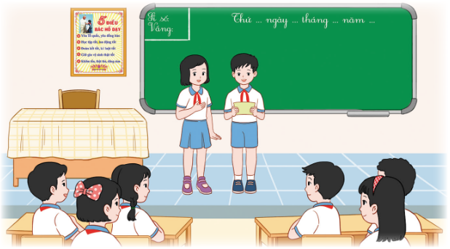  - GV mời 2 – 3 nhóm trình bày trước lớp. Các nhóm khác lắng nghe, đóng góp, bổ sung ý kiến.  - GV khuyến khích HS đặt câu hỏi tương tác với nhóm báo cáo.  - GV tổng kết hoạt động và đưa ra kết luận: Mỗi ngôi trường đều có cách xây dựng, bố trí, sắp xếp các khu vực khác nhau. Khảo sát thực trạng cảnh quan nhà trường, tìm hiểu nguyên nhân sẽ thuận lợi cho việc lập kế hoạch và thực hiện giữ gìn trường học xanh, sạch, đẹp.  ***GD ATGT: Bài 7: Phần 2: AT khi đi trên thuyền, phà  - Hành vi nguy hiểm khi đi thuyền phà  * CỦNG CỐ  - GV nhận xét, tóm tắt lại những nội dung chính của bài học.  - GV nhận xét, đánh giá sự tham gia của HS trong giờ học, khen ngợi những HS tích cực; nhắc nhở, động viên những HS còn chưa tích cực, nhút nhát.  * DẶN DÒ  - GV nhắc nhở HS:  + Ôn lại các kiến thức đã học hôm nay.  + Trò chuyện với người thân về những khảo sát và đánh giá của nhóm em hoặc của các nhóm khác trong lớp về thực trạng cảnh quan của trường học. | - HS quan sát video và lắng nghe ca khúc về chủ đề môi trường.  - HS lắng nghe câu hỏi.  - HS trả lời câu hỏi.  - HS lắng nghe và tiếp thu.  - HS lắng nghe GV giới thiệu bài học.  - HS chuẩn bị dụng cụ học tập.  - HS quan sát.  - HS trở về với nhóm theo phân công của GV.  - HS suy nghĩ và nêu ra khu vực cần khảo sát trong trường.  - HS trình bày trước lớp và lắng nghe ý kiến của các bạn.  - HS lắng nghe, tiếp thu.  - HS lắng nghe và thực hiện việc điền phiếu theo hướng dẫn của GV.  - Các nhóm tiến hành khảo sát và hoàn thành phiếu theo yêu cầu của GV.  - HS chú ý an toàn trong quá trình tham gia hoạt động.  - HS hoàn thành hoạt động và lắng nghe nhận xét của GV.  - Các nhóm tổng hợp lại kết quả, hoàn thiện Phiếu khảo sát.  - HS trình bày kết quả khảo sát trước lớp.  - HS các nhóm tương tác để hoạt động thêm hiệu quả.  - HS lắng nghe, tiếp thu.  - HS lắng nghe và thực hiện theo HD của GV  - HS vỗ tay tuyên dương những bạn làm tốt và động viên những bạn còn nhút nhát.  - HS lắng nghe.

Thứ năm, ngày 03 tháng 10 năm 2024
3.NÓI VÀ NGHE
TRAO ĐỔI: CHĂM HỌC, CHĂM LÀM
I. YÊU CẦU CẦN ĐẠT.
1. Năng lực đặc thù:
- Trình bày được ý kiến về tính cách của nhân vật trong một câu chuyện đã học.
- Biết cách trao đổi với bạn về những việc làm của bản thân ( hoặc của người khác) thể hiện đức tính chăm chỉ trong học tập và lao động.
- Biết điều chỉnh bài nói phù hợp với thái độ, phản hồi của người nghe.
- Biết cách nghe, ghi chép vắn tắt nhận xét về bài nói và về ý kiến của bạn trong trao đổi để đặt câu hỏi hoặc phát biểu ý kiến.
- Phát triển năng lực văn học: cảm nhận được đặc điểm của nhân vật trong văn bản đã đọc.
- Biết vận dụng kiến thức từ bài học để vận dụng vào thực tiễn: Biết trao đổi với người thân về những việc làm thể hiện đức tính chăm chỉ trong học tập và lao động.
2. Năng lực chung.
- Năng lực tự chủ, tự học: Tích cực học tập, tiếp thu kiến thức để kể lại được câu chuyện làm chị.
- Năng lực giải quyết vấn đề và sáng tạo: Nâng cao kĩ năng tìm hiểu để cảm nhận được cái hay của câu chuyện và biết thể hiện tình cảm, cảm xúc khi kể chuyện.
- Năng lực giao tiếp và hợp tác: Phát triển năng lực giao tiếp trong trò chơi và hoạt động nhóm.
3. Phẩm chất.
- Phẩm chất nhân ái: Thông qua bài học, biết yêu quý những người say mê học tập, ham thích lao động.
- Phẩm chất chăm chỉ: Có ý thức tự giác trong học tập, trò chơi và vận dụng.
- Phẩm chất trách nhiệm: Biết giữ trật tự, lắng nghe và học tập nghiêm túc.
II. ĐỒ DÙNG DẠY HỌC.
- Kế hoạch bài dạy, bài giảng Power point.
- SGK và các thiết bị, học liệu phụ vụ cho tiết dạy.
III. HOẠT ĐỘNG DẠY HỌC.
Hoạt động của giáo viên | Hoạt động của học sinh
1. Khởi động:
- Mục tiêu:
+ Tạo không khí vui vẻ, khấn khởi trước giờ học.
+ Kiểm tra kiến thức đã học của học sinh ở bài trước.
- Cách tiến hành:
- GV giới thiệu bài hát “Học và chơi” để khởi động bài học.  - GV cùng trao đổi với HS về nội dung bài hát.  + Bài hát nói đến việc gì?  + Bạn nhỏ chăm học thế nào?  + Khi chơi thì sao?  + Bài hát khuyên ta điều gì?  - GV Nhận xét, tuyên dương.  - GV trao đổi và dẫn dắt vào bài mới. | - HS lắng nghe bài hát.  + Học và chơi  + Học triền miên tới khuya  + Quên mất học  + Học là học mà chơi là chơi, hãy phân chia cho rạch ròi, đừng ham chơi, chớ quên bài, cần học, cần chơi cho hợp lí.  - HS lắng nghe.
2. Khám phá.
- Mục tiêu:
+ Nghe, hiểu và lựa chọn được đề bài định trao đổi.
+ Biết cách nghe, ghi chép vắn tắt nhận xét về bài nói và về ý kiến của bạn trong trao đổi để đặt câu hỏi hoặc phát biểu ý kiến.
+ Phát triển kĩ năng nghe - nói qua đó góp phần phát phát triển năng lực ngôn ngữ.
- Cách tiến hành:
Hoạt động 1: Chuẩn bị (làm việc chung cả lớp)  - GV giúp HS nắm vững yêu cầu của bài.  - GV đặt câu hỏi cho HS lựa chọn 1 trong 2 đề.  + Đề 1: Em sẽ giới thiệu nhân vật nào? Vì sao em chọn nhân vật đó?  + Đề 2: Em sẽ giới thiệu về việc làm của ai? Đó là việc gì? Vì sao em chọn giới thiệu việc làm đó?  - GV chia nhóm |  | - HS đọc yêu cầu và gợi ý ở đề 1,2.  + HS chọn đề 1 trả lời  + HS chọn đề 2 trả lời  - HS ngồi thành 2 dãy: dãy chọn đề1 và dãy chọn đề 2.
3. Luyện tập.
- Mục tiêu:
+ Biết cách trao đổi với bạn về những việc làm của bản thân ( hoặc của người khác) thể hiện đức tính chăm chỉ trong học tập và lao động.
+ Biết điều chỉnh bài nói phù hợp với thái độ, phản hồi của người nghe.
+ Biết cách nghe, ghi chép vắn tắt nhận xét về bài nói và về ý kiến của bạn trong trao đổi để đặt câu hỏi hoặc phát biểu ý kiến.
+ Phát triển năng lực văn học: cảm nhận được đặc điểm của nhân vật trong văn bản đã đọc.
- Cách tiến hành:
Hoạt động 2: Trao đổi (Sinh hoạt nhón 4)  1. Trao đổi trong nhóm:  - GV tổ chức cho HS trao đổi trong nhóm theo gợi ý.  + Đề 1: Trình bày ý kiến về tính cách của nhan vật trong câu chuyện đã học ở Bài 2.  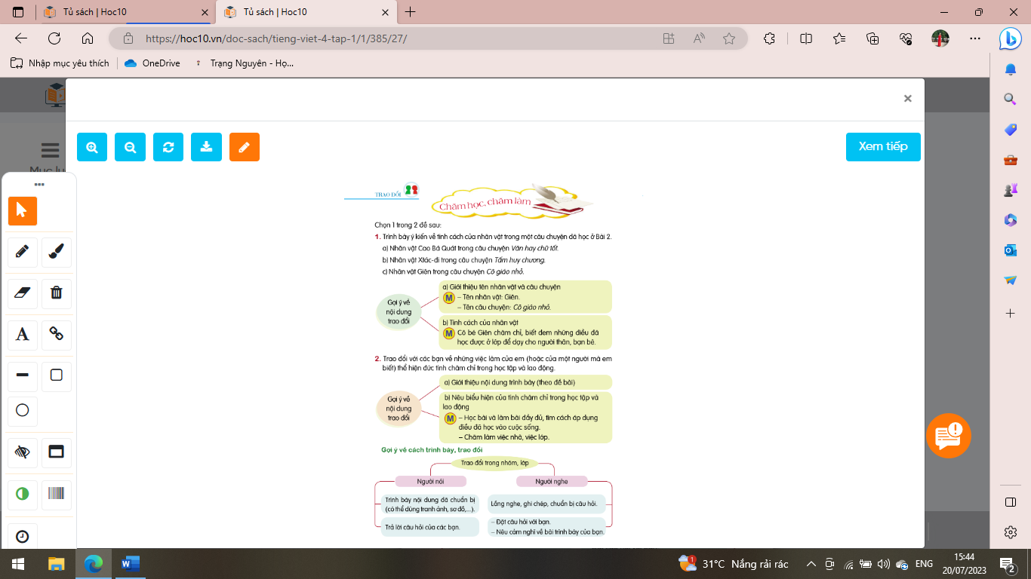  + Đề 2: Trao đổi với các bạn về việc làm của em ( hoặc của một người mà em biết) thể hiện đức tính chăm chỉ trong học tập và lao động.  - Các nhóm kể chuyện trong nhóm với nhau để hoàn thiện câu chuyện.  - GV theo dõi hỗ trợ các nhóm.  2. Trao đổi trước lớp.  - GV mời đại diện các nhóm trình bày ý kiến  - Mời các nhóm khác nhận xét bổ sung.  - GV mời các nhóm khác đặt câu hỏi.  ! Nêu ý kiến của mình về câu chuyện.  - GV kiểm tra nội dung ghi chép của HS  - GV nêu ý kiến cá nhân hoặc tổng kết ý kiến của cả lớp để HS hiểu đúng.  - GV nhận xét tuyên dương. |  |  | - HS thảo luận nhóm 4 theo gợi ý  + Giới thiệu cho nhau nghe nhân vật trong câu chuyện đã chuẩn bị.  + Trao đổi về tính cách nhân vật đó : điều khiến mình thích thú / ngưỡng mộ / khâm phục. Giải thích tại sao.  + Giới thiệu việc làm thể hiện đức tính chăm chỉ.  + Nêu lí do mình chọn giới thiệu việc làm đó.  + Nêu cảm nghĩ của bản thân về việc làm đó.  - Các nhóm kể chuyện trong nhóm với nhau để hoàn thiện câu chuyện.  - Đại diện các nhóm trình bày.  - Các nhóm khác nhận xét bổ sung.  - HS đặt câu hỏi, các nhóm thảo luận về ý kiến của bạn.  - Hs nêu ý kiến cá nhân  - HS lắng nghe rút kinh nghiệm.
4. Vận dụng trải nghiệm.
- Mục tiêu:
+ Củng cố những kiến thức đã học trong tiết học để học sinh khắc sâu nội dung.
+ Vận dụng kiến thức đã học vào thực tiễn: Biết trao đổi với người thân về những việc làm thể hiện đức tính chăm chỉ trong học tập và lao động.
+ Tạo không khí vui vẻ, hào hứng, lưu luyến sau khi học sinh bài học.
- Cách tiến hành:
- GV nhắc học sinh về nhà kể ( đọc) lại cho người thân nghe và chuẩn bị nội dung cho bài Nói và nghe tuần tới.  - GV nhận xét tiết dạy.  - Dặn dò bài về nhà. | - HS lắng nghe để vận dụng kiến thức đã học vào thực tiễn.  - HS cam kết thực hiện.  - HS lắng nghe, rút kinh nghiệm.

4.TOÁN
Tiết 19. Bài 12: SỐ TỰ NHIÊN. DÃY SỐ TỰ NHIÊN
I. YÊU CẦU CẦN ĐẠT:
1. Năng lực đặc thù:
- Ôn tập củng cố, khái quát hóa một số kiến thức về số tự nhiên và dãy số tự nhiên.
- Làm quen với yếu tố lịch sử toán thông qua kiến thức về lịch sự phát sinh, phát triển của khái niệm số tự nhiên. Từ đó, củng cố sự ham thích và niềm tin khi học Toán.
- Vận dụng được kiến thức đã học vào giải quyết một số tình huống gắn với thực tế.
- Phát triển năng lực lập luận, tư duy toán học và năng lực giao tiếp toán học
2. Năng lực chung.
- Năng lực tự chủ, tự học: Chủ động tiếp thu kiến thức bài học một cách tự giác, tập trung.
- Năng lực giải quyết vấn đề và sáng tạo: Có khả năng thực hiện sáng tạo khi tham gia trò chơi và vận dụng thực tiễn.
- Năng lực giao tiếp và hợp tác: Phát triển kĩ năng giao tiếp nghe - nói trong hoạt động nhóm.
3. Phẩm chất.
- Phẩm chất nhân ái: Có ý thức giúp đỡ lẫn nhau trong hoạt động nhóm để hoàn thành nhiệm vụ.
- Phẩm chất chăm chỉ: Chăm chỉ suy nghĩ, trả lời câu hỏi; làm tốt các bài tập.
- Phẩm chất trách nhiệm: Giữ trật tự, biết lắng nghe, học tập nghiêm túc.
II. ĐỒ DÙNG DẠY HỌC
- Kế hoạch bài dạy, bài giảng Power point.
- SGK và các thiết bị, học liệu phụ vụ cho tiết dạy.

III. HOẠT ĐỘNG DẠY HỌC
Hoạt động của giáo viên | Hoạt động của học sinh
1. Khởi động:
- Mục tiêu:
+ Tạo không khí vui vẻ, khấn khởi trước giờ học.
+ Kiểm tra kiến thức đã học của học sinh ở bài trước.
- Cách tiến hành:
- GV mời HS cả lớp viết một số bất kì có nhiều chữ số, rồi cho biết các chữ số xuất hiện trong cách viết số vừa nêu.  Ví dụ: Viết số 123 456 123.  + Đọc là: Một trăm hai mươi ba triệu bốn trăm năm mươi sáu nghìn một trăm hai mươi ba.  + Nhận biết: để viết được số này ta chỉ cần sử dụng 6 chữ số là: 1, 2, 3, 4, 5, 6.  - GV mời một số HS chia sẻ trước lớp.  - GV nhận xét, dẫn dắt, giới thiệu vào bài mới:  + Các chữ số là 1, 2, 3, 4, 5, 6 là kí hiệu toán học dùng để biểu diễn các số.  + Thời Ai Cập cổ đại con người dùng hình vẽ để biểu diễn số.  - GV chiếu tranh khởi động lên máy chiếu. Giới thiệu thêm: để biểu diễn số 1 000 000 người ta vẽ một người đàn ông với dáng vẻ kinh ngạc.  + Ngày nay, để biểu diễn số người ta dùng các chữ số Ả Rập: 1, 2, 3, 4, 5, 6, 7, 8, 9, 0.  - GV đưa ra ví dụ về cách biểu diễn số của thời Ai Cập cổ đại đổi sang cách biểu diễn số ngày nay:  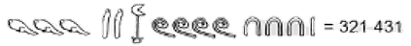 | - Cả lớp thực hiện the yêu cầu.  - Một số HS chia sẻ trước lớp.  - HS lắng nghe.  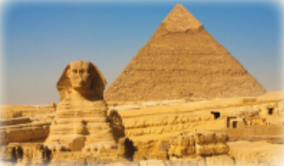  - HS quan sát.  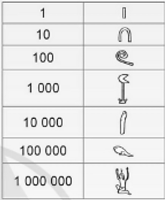
2. Khám phá:
- Mục tiêu:
+ Ôn tập củng cố, khái quát hóa một số kiến thức về số tự nhiên và dãy số tự nhiên.
+ Làm quen với yếu tố lịch sử toán thông qua kiến thức về lịch sự phát sinh, phát triển của khái niệm số tự nhiên. Từ đó, củng cố sự ham thích và niềm tin khi học Toán.
- Cách tiến hành:
- GV mời 1 HS đọc thông tin nêu trong khung kiến thức.  - GV mời cả lớp làm việc theo nhóm 4, dựa vào phần thông tin đã nêu cùng nhau thảo luận và trả lời các câu hỏi:  + Số tự nhiên là những số nào?  + Thế nào là dãy số tự nhiên?  + Dãy số tự nhiên có đặc điểm gì?  - GV mời các nhóm nêu kết quả.  - GV mời một số nhóm khác nhận xét.  - GV tổng kết, tuyên dương:  + Số tự nhiên dùng để biểu thị kết quả của phép đếm. Các số tự nhiên sắp xếp theo thứ tự từ bé đến lớn tạo thành dãy số tự nhiên.  + Dãy số tự nhiên có đặc điểm là:  * Thêm 1 vào bất kì số nào cũng được số tự nhiên liền sau số đs. Bớt 1 ở bất kì số nào (khác số 0) cũng được số tự nhiên liền trước số đó.  * Hai số tự nhiên liên tiếp thì hơn hoặc kém nhau 1 đơn vị.  * Không có só tự nhiên lớn nhất và dãy số tự nhiên có thể kéo dài mãi. Số 0 là số tự nhiên bé nhất. | - HS đọc thông tin nêu trong khung kiến thức.  - HS cả lớp làm việc theo nhóm 4, dựa vào phần thông tin đã nêu cùng nhau thảo luận và trả lời các câu hỏi:  + Các số: 0, 1, 2, ..., 9, 10, ..., 99, 100, ..., 999, 1 000, ... là các số tự nhiên.  + Các số tự nhiên sắp xếp theo thứ tự từ bé đến lớn tạ thành dãy số tự nhiên.  + HS trả lời.  - Các nhóm nêu kết quả.  - Một số nhóm khác nhận xét.  - HS lắng nghe, rút kinh nghiệm.
3. Luyện tập thực hành:
- Mục tiêu: Vận dụng các kiến thức vừa học để hoàn thành các bài tập.
- Cách tiến hành:
Bài 1: Làm việc chung cả lớp  - GV mời 1 HS đọc yêu cầu bài 1.  - GV mời cả lớp làm việc chung, cùng nhau suy nghĩ và đưa ra câu trả lời (bằng bảng con hoặc giấy nháp)  Chọn đáp án đúng.  Ba số tự nhiên liên tiếp là:  - 100, 101, 103  - 199, 200, 201  - 210, 220, 230  - 896, 898, 900  - GV nhận xét, tuyên dương. | - 1 HS đọc yêu cầu bài 1  - Cả lớp làm việc chung cùng nhau suy nghĩ và đưa ra câu trả lời:  + Vì hai số tự nhiên liên tiếp thì hơn hoặc kém nhau 1 đơn vị nên đáp án đúng là B (Ba số tự nhiên liên tiếp là 199, 200, 201  - HS lắng nghe, rút kinh nghiệm.
Bài 2: Làm việc nhóm 4  - GV mời 1 HS đọc yêu cầu bài 2.  - GV mời cả lớp làm việc nhóm 4, cùng nhau suy nghĩ, thảo luận và đưa ra câu trả lời:  Ba bạn An, Bình và Cường đang tranh luận xem đâu là dãy số tự nhiên. Theo em, bạn nào đúng?  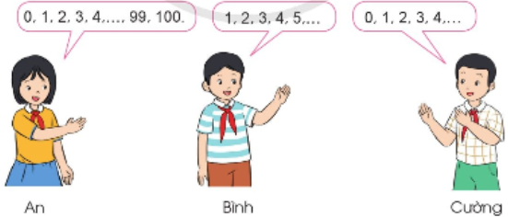  - GV mời các nhóm nêu kết quả.  - GV mời một số nhóm khác nhận xét.  - GV nhận xét, tuyên dương. | - 1 HS đọc yêu cầu bài 2  - Cả lớp làm việc nhóm 4, cùng nhau suy nghĩ và đưa ra câu trả lời:  + Số 0 là só tự nhiên bé nhất; không có số tự nhiên lớn nhất và dãy số tự nhiên có thể kép dài mãi nên bạn Cường nói đúng.  - Các nhóm nêu kết quả.  - Một số nhóm khác nhận xét.  - HS lắng nghe, rút kinh nghiệm.
4. Vận dụng trải nghiệm .
- Mục tiêu:
+ Củng cố những kiến thức đã học trong tiết học để học sinh khắc sâu nội dung.
+ Vận dụng kiến thức đã học vào thực tiễn.
+ Tạo không khí vui vẻ, hào hứng, lưu luyến sau khi học sinh bài học.
- Cách tiến hành:
- GV tổ chức cho HS tham gia trò chơi “Ai nhanh, ai đúng” để củng cố kiến thức bài học.  - Mời cả lớp tham gia trò chơi theo nhóm 6 để cùng nhau trao đổi và thực hiện nội dung:  + Cho các chữ số 0; 1; 4; 5; 6; 7.  + GV sẽ đưa ra các yêu cầu từ các chữ số đã cho thành lập thành các số tự nhiên liên tiếp có một; hai; ba hoặc bốn chữ số. (Tùy theo năng lực và điều kiện thời gian để đưa ra yêu cầu).  - GV mời các nhóm trình bày theo hình thức “Ai nhanh, ai đúng” (Nhóm nào trả lời nhanh nhất và đúng nhất thì giành chiến thắng).  - GV kiểm tra, đánh giá kết quả trò chơi. Tuyên dương các nhóm. | - Cả lớp tham gia chơi trò chơi theo nhóm 6 để thực hiện nhiệm vụ.  + Các nhóm tiến hành chơi.  - Các nhóm thi đua trình bày. Nhóm nào xong trước và đúng kết quả được xếp vị trí nhất, nhì, ba,...  - HS lắng nghe rút kinh nghiệm.

BUỔI CHIỀU
1.GÓC SÁNG TẠO
ĐỐ VUI: AI CHĂM, AI NGOAN?
I. YÊU CẦU CẦN ĐẠT:
1.Kiến thức
- Viết được đoạn văn ( đoạn thơ) về một người bạn chăm chỉ ( hoặc con vật biểu tượng của phẩm chất chăm chỉ).
- Nói ( đọc) rõ ràng, truyền cảm khi ra câu đố và giải đố.
- Biết trang trí cây hoa phù hợp với chủ điểm Chăm học, chăm làm.
- Phát triển năng lực văn học: biết thể hiện cảm xúc khi đọc, nói, viết về phẩm chất chăm chỉ.
2. Năng lực
- Năng lực tự chủ – tự học, giải quyết vấn đề – sáng tạo: viết được đoạn văn văn ( đoạn thơ) rõ ràng mạch lạc;
- Năng lực giao tiếp – hợp tác: giới thiệu được bản thân với các bạn trong nhóm, lớp.
3. Phẩm chất.
- Phẩm chất nhân ái: Thông qua bài học, biết yêu quý bạn bè, biết chăm sóc và bảo vệ động vật.
- Phẩm chất chăm chỉ: Có ý thức tự giác trong học tập, trò chơi và vận dụng.
- Phẩm chất trách nhiệm: Giữ trật tự, học tập nghiêm túc.
II. ĐỒ DÙNG DẠY HỌC.
- Kế hoạch bài dạy, bài giảng Power point.
- SGK và các thiết bị, học liệu phụ vụ cho tiết dạy.
III. HOẠT ĐỘNG DẠY HỌC.
Hoạt động của giáo viên | Hoạt động của học sinh
1. Khởi động:
- Mục tiêu: + Tạo không khí vui vẻ, khấn khởi trước giờ học.
- Cách tiến hành:
Trò chơi “Đoán ý đồng đội ”  - GV nêu luật chơi  + HS lên bốc thăm có ghi tên 1 bạn trong lớp.  + Sử dụng hành động để miêu tả đặc điểm của bạn.  + HS dưới lớp đoán tên bạn qua cách bạn diễn tả.  - GV nhận xét, tuyên dương.  - GV dẫn dắt vào bài mới  + Góc sáng tạo luôn là tiết học được mong chờ của cả lớp mình. Và hôm nay, chúng ta sẽ tham gia trò chơi đố vui “ Ai chăm,ai ngoan?” để rèn luyện các kĩ năng viết, nói về chủ điểm Chăm học, chăm làm. | - HS lắng nghe luật chơi.  - HS tham gia chơi. Mỗi HS đoán đúng được tặng 1 sticker.  - HS lắng nghe
2. Thực hành
- Mục tiêu:
+ Viết được đoạn văn ( đoạn thơ) về một người bạn chăm chỉ ( hoặc con vật biểu tượng của phẩm chất chăm chỉ).
+ Nói ( đọc) rõ ràng, truyền cảm khi ra câu đố và giải đố.
+ Biết trang trí cây hoa phù hợp với chủ điểm Chăm học, chăm làm.
- Cách tiến hành:
HĐ 1: Chuẩn bị câu đố ( BT1)  - GV mời HS đọc yêu cầu bài.  - GV yêu cầu HS viết ( hoặc chép lại) đoạn văn ( đoạn thơ, câu đố, câu hát) về người bạn hoặc con vật chăm chỉ.  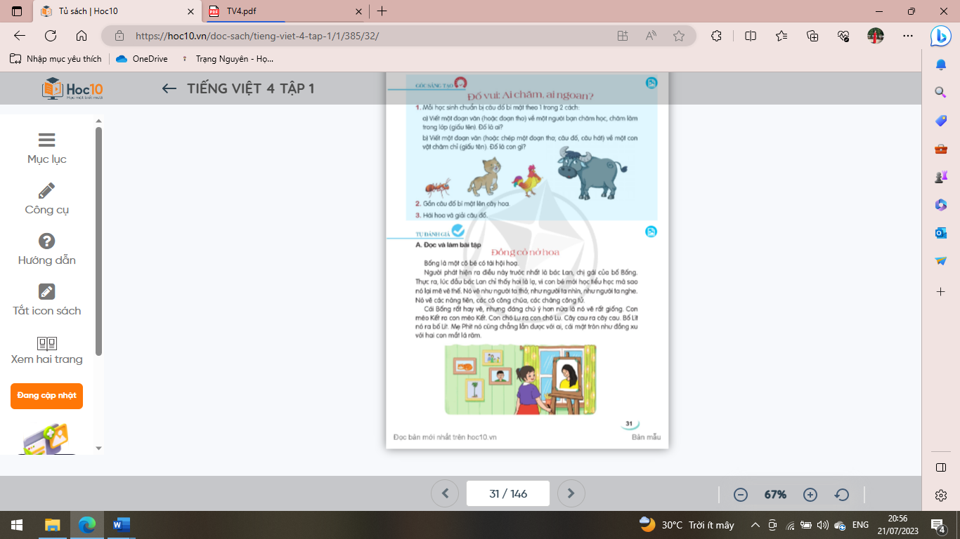  - GV mời các nhóm trình bày.  - GV mời các nhóm khác nhận xét, trao đổi.  - GV nhận xét, bổ sung. | - 1-2 HS đọc yêu cầu bài.  - HS thảo luận nhóm 2 chọn 1 trong 2 đề chép câu đố và mảnh giấy ôli  + VD1: Bạn ấy học lớp ta. Bạn ấy có bím tóc đuôi sam, trông rất dễ thương. Bạn ấy rất thông minh và là “ cây toán” của lớp ta. Bạn ấy là ai?  + VD2: Con gì mào đỏ  Lông mượt như tơ  Sáng sớm tinh mơ  Gọi người thức dậy?  - Đại diện các nhóm trình bày.  - Các nhóm khác nhận xét, trao đổi thêm
HĐ 2: Gắn câu đố lên cây hoa ( BT2)  - GV chuẩn bị cây hoa; 1 chậu hoa viền giấy màu có dòng chữ “ Ai chăm, ai ngoan?” băng dính, giấy màu để HS làm các bông hoa.  - GV mời đại diện các tổ gắn câu đố lên cây.  HĐ3: Hái hoa và giải câu đố  Trò chơi “Hái hoa và giải câu đố”  - GV cử 1 HS làm quản trò và nêu luật chơi.  - Mỗi lượt HS hái 1 bông hoa, đọc to đoạn văn ( thơ, câu hát, câu đố) sau đó giải câu đố.  - GV nhận xét, tuyên dương. | - HS cắt các bông hoa nhiều cánh bằng giấy màu  - HS cả lớp theo dõi và cổ vũ nhóm HS trang trí cây hoa “ Ai chăm, ai ngoan?”.  - HS nghe luật chơi.  - 1 HS bất kì khởi động cho trò chơi. Người giải đúng có quyền chỉ định người chơi tiếp sau mình.
4. Vận dụng.
- Mục tiêu:
+ Củng cố những kiến thức đã học trong tiết học để học sinh khắc sâu nội dung.
+ Vận dụng kiến thức đã học vào thực tiễn.
+ Tạo không khí vui vẻ, hào hứng, lưu luyến sau khi học sinh bài học.
- Cách tiến hành:
* Tự đọc sách báo và sưu tầm nhiều câu đố hay.  - GV nêu nhiệm vụ cho HS tự đọc sách báo tìm những câu đố hay.  - GV nhận xét tiết dạy.  - HS phát biểu cảm tưởng về tiết học.  - GV tổng kết, tuyên dương những HS và nhóm tích cực.  - Dặn HS về nhà làm BT Tự đánh giá.  TỰ ĐÁNH GIÁ  (GV hướng dẫn HS tự đánh giá ở nhà)  1. Học sinh làm bài tập ở mục A vào vở bài tập, sau đó tự nhận xét (mục B)  2. Đáp án bài tập mục A  Câu 1 (1 điểm): Các ý b, c đúng.  Câu 2 (1 điểm): Các ý a , b đúng.  Câu 3 (2 điểm): Ý c đúng.  Câu 4 (1 điểm): Các danh từ riêng trong bài học: Bống, Lan, Kết, Lu, Lít, Phít, Phan.  Câu 5 (5 điểm): HS tự làm.  3. Tự nhận xét  GV hướng dẫn HS tự cho điểm, sau đó tự nhận xét:  1. Em đạt yêu cầu ở mức nào (giỏi, khá, trung bình hay chưa đạt)?  Gợi ý:  a) Giỏi: từ 9 đến 10 điểm.  b) Khá: từ 7 đến 8 điểm.  c) Trung bình: từ 5 đến 6 điểm.  d) Chưa đạt: dưới 5 điểm.  2. Em cần cố gắng thêm về mặt nào?  - Kĩ năng đọc hiểu.  – Kiến thức về danh từ chung, danh từ riêng.  - Kĩ năng viết: dùng từ, viết câu, viết đoạn văn.  - Em cần phải làm gì để có kiến thức, kĩ năng tốt hơn? | - HS lắng nghe nhiệm vụ tự đọc sách báo và sưu tầm hem nhiều câu đố ở nhà.  - HS lắng nghe, rút kinh nghiệm.  - HS lắng nghe  - HS cam kết thực hiện hoạt động Tự đánh giá, nhận xét ở nhà.

2. TOÁN TĂNG
LUYỆN TẬP
I. YÊU CẦU CẦN ĐẠT:
1. Năng lực đặc thù:
- Củng cố về hàng và lớp; đọc, viết các số đến lớp triệu.
- Đọc, viết thành thạo các số đến lớp triệu
- Nhận biết được giá trị của mỗi chữ số theo vị trí của nó trong mỗi số.
- Vận dụng cách đọc số, viết số vào giải quyết một số tình huống gắn với thực tế.
- Phát triển năng lực lập luận, tư duy toán học và năng lực giao tiếp toán học.
2. Năng lực chung.
- Năng lực tự chủ, tự học: Chủ động học tập, tìm hiểu nội dung bài học. Biết lắng nghe và trả lời nội dung trong bài học.
- Năng lực giải quyết vấn đề và sáng tạo: tham gia tích cực trò chơi, vận dụng.
- Năng lực giao tiếp và hợp tác: Thực hiện tốt nhiệm vụ trong hoạt động nhóm.
3. Phẩm chất.
- Có ý thức giúp đỡ lẫn nhau trong hoạt động nhóm để hoàn thành nhiệm vụ.
- Chăm chỉ suy nghĩ, trả lời câu hỏi; làm tốt các bài tập.
- Giữ trật tự, biết lắng nghe, học tập nghiêm túc.
II. ĐỒ DÙNG DẠY HỌC:
- GV: Kế hoạch bài dạy, bài giảng Power point.
III. CÁC HOẠT ĐỘNG DẠY HỌC:
- Khởi động:  -GV tổ chức cho HS chơi trò chơi “Gọi thuyền”.  - GV hướng dẫn cách chơi, luật chơi  - GV làm quản trò cho HS lần lượt trả lời các CH: | - HS lắng nghe
+ Lớp đơn vị gồm mấy hàng? Là những hàng nào?  + Lớp nghìn vị gồm mấy hàng? Là những hàng nào?  + Lớp triệu gồm mấy hàng? Là những hàng nào?  + Nêu cách đọc số, cách viết số có nhiều chữ số.  +Xác định giá trị của từng chữ số 6 trong số 45 876 905 | - HS tham gia trò chơi và trả lời các câu hỏi của quản trò  - HS khác nhận xét, bổ sung
- GV nhận xét, tuyên dương HS tham gia chơi tốt, nắm chắc KT. | - HS lắng nghe.
- GV chốt cách đọc số, viết số và xác định giá trị của các chữ số trong số.
- GV dẫn dắt vào bài mới.
B. Luyện tập
Bài 1.Đọc các số sau:
6 432 128; 934 183 423; 830 470 550; 500 007 534; 2 345 671
- GV yêu cầu HS nêu đề bài. | 1 HS đọc yêu cầu của đề bài.  - Xác định yêu cầu của bài.
- YC HS đọc số | - HS đọc số
- Giáo viên quan sát giúp đỡ HS còn lúng túng.
- Chốt: cách đọc số, lưu ý cho HS cách đọc số có chữ số 5, chữ số 1.
Bài 2. Viết số, biết số đó gồm:
a) 7 triệu, 8 trăm nghìn, 3 chục nghìn, 5 nghìn và 4 đơn vị.
b) 4 chục triệu, 9 triệu, 7 trăm nghìn, 4 trăm, 3 chục và 1 đơn vị.
c) 6 trăm triệu, 7 trăm nghìn, 6 trăm và 7 chục.
- Yêu cầu HS đọc yêu cầu. | - 1HS đọc. Cả lớp đọc thầm.
- Hướng dẫn HS: viết số theo lớp, hàng nào thiếu viết bằng chữ số 0 | - HS lắng nghe
- GV yêu cầu học sinh làm bài vào vở, chia sẻ bài.  - GV đánh giá, nhận xét kết luận. | Học sinh làm bài vào vở, chia sẻ bài.
=> Chốt cách viết số có nhiều chữ số
Bài 3: Ghi giá trị của chữ số 5 trong mỗi số ở bảng sau: GV treo bảng phụ.
Số | 610 250 312 | 151 423 106 | 204 527 318 | 620 165 066
Giá trị của chữ số 5

- Yêu cầu HS đọc đề toán. | - 1HS đọc. Cả lớp đọc thầm.
- GV yêu cầu học sinh làm bài vào vở chia sẻ bài. | - HS làm bài
 | - HS chia sẻ bài làm
- Vì sao giá trị của chữ số 5 trong mỗi số lại khác nhau?  - GV chấm, nhận xét kết luận. | - HS giải thích
=> Chốt cách xác định giá trị của chữ số trong 1 số
C. Vận dụng.
Bài 4: Trò chơi “Tìm số bí ẩn”
- Số liền trước của số 100 000 000
- Số lớn nhất có chín chữ số
- Số lớn nhất có chín chữ số khác nhau
- Số nhỏ nhất có chín chữ số khác nhau
- GV tổ chức cho HS chơi
- GV viết số vào bảng con | - HS viết số vào bảng con
GV nhận xét, chốt đáp án đúng | - Đáp án đúng:  a) 99 999 999  b) 999 999 999  c) 987 654 321  d) 102 345 678
 | - HS nhắc lại.
* Củng cố:  + Bài học hôm nay em được củng cố về nội dung gì?  + Cách đọc, viết số có nhiều chữ số như thế nào? | - HS nêu  - HS nêu

3.LỊCH SỬ - ĐỊA LÍ
Bài 2: ĐỊA PHƯƠNG EM (TỈNH, THÀNH PHỐ TRỰC THUỘC TRUNG ƯƠNG)
BÀI 2: HẢI DƯƠNG
I. YÊU CẦU CẦN ĐẠT:
1. Năng lực đặc thù:
- Nhận thức khoa học Lịch sử và Địa lí: mô tả được một số nét về văn hoá của địa phương.
- Tìm hiểu về lịch sử và địa lí: kể lại được câu chuyện về một trong số các danh nhân ở địa phương.
- Vận dụng kiến thức, kĩ nặng đã học: lựa chọn và giới thiệu được ở mức độ đơn giản một món ăn, một loại trang phục hoặc một lễ hội tiêu biểu,... ở địa phương.
2. Năng lực chung.
- Năng lực giao tiếp và hợp tác: sử dụng được ngôn ngữ kết hợp với hình ảnh, cử chỉ đề giới thiệu về món ăn, trang phục hoặc lễ hội tiêu biểu,... ở địa phương..
3. Phẩm chất.
- Yêu nước: tự hào với lịch sử và truyền thống địa phương.
***LSĐP - CĐ 4: Nhà văn nhà thơ, nhạc sĩ của Hải Dương
1. Đọc thông tin và thực hiện yêu cầu
II. ĐỒ DÙNG DẠY HỌC
1. Đồ dùng:
- GV: SGK, SGV, máy tính, máy chiếu, các hình ảnh minh hoạ.
- HS: SGK, tài liệu giáo dục địa phương ( nếu có).
2. Phương pháp, kĩ thuật:
- Phương pháp: Hỏi đáp, quan sát, thảo luận nhóm.
- Kĩ thuật: Kĩ thuật đặt câu hỏi, động não, chia sẻ nhóm.
III. CÁC HOẠT ĐỘNG DẠY HỌC CHỦ YẾU:
Hoạt động của giáo viên | Hoạt động của học sinh
A. KHỞI ĐỘNG:
Mục tiêu: Tạo cảm xúc vui tươi, kết nối với chủ đề bài học.
Cách thực hiện:  - GV tổ chức cho lớp hát để tạo không khí sôi động cho tiết học. |  | - Cả lớp hát.
B. KHÁM PHÁ
Hoạt động khám phá 2: Hướng dẫn HS tìm hiểu về danh nhân ở địa phương em.  Mục tiêu: Học sinh tìm hiểu về địa phương.  Cách thực hiện:  Bước 1. GV lí giải cho HS danh nhân là ai: những người có công trạng với đất nước và được đất nước vinh danh. Họ có thể là những nhà văn hoá, nhà quân sự, nhà khoa học,... (GV xem chú giải thuật ngữ trang 113). Cũng tương tự mục 1, GV cho HS sưu tầm thông tin ở nhà hoặc GV chuẩn bị các tư liệu dạy học.  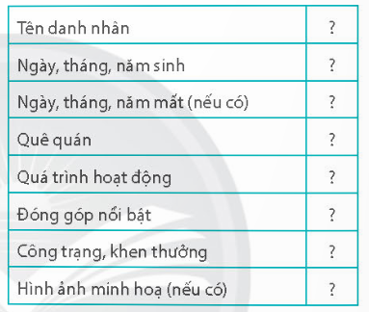  Bước 2. GV yêu cầu HS thực hiện nhiệm vụ.  Bước 3. GV gọi HS trả lời.  Bước 4. GV nhận xét. |  | - HS lắng nghe.  Thông tin gợi ý:  Tài liệu Lịch sử địa phương Hải Dương, Bài 2. CĐ 4: Nhà văn nhà thơ, nhạc sĩ của Hải Dương  1. Đọc thông tin và thực hiện yêu cầu  - HS thực hiện nhiệm vụ.  - HS trả lời, nhận xét bạn.  - HS lắng nghe.
C. LUYỆN TẬP
Mục tiêu: Học sinh mô tả được về một phong tục, tập quán hoặc lễ hội ở địa phương.  Cách thực hiện:  - GV hướng dẫn HS thực hiện Luyện tập trong SGK.  - GV cho HS lựa chọn một nét văn hoá tiêu biểu để viết thành một đoạn văn ngắn khoảng 3 – 5 câu mô tả dựa trên các thông tin đã học.  - GV gọi HS chia sẻ bài viết.  - GV nhận xét, tuyên dương. |  |  | - HS thực hiện theo hướng dẫn của GV.  - HS viết đoạn văn.  Thông tin gợi ý:  Lễ hội Côn Sơn-Kiếp Bạc là lễ hội truyền thống tưởng nhớ và ca ngợi chiến công của …  - HS chia sẻ bài viết.  - HS lắng nghe.
D. VẬN DỤNG
Mục tiêu: Học sinh sưu tầm được một số hình ảnh về một lễ hội ở địa phương.  Cách thực hiện:  - GV triển khi cho HS sưu tầm từ trước và tiến hành trong buổi học, GV có thể thay đổi hoạt động khác như vẽ tranh, viết thư giới thiệu về danh nhân ở địa phương cho bạn bè nước ngoài.  - GV đánh giá, nhận xét tiết học.  - Dặn dò tiết sau. |  |  | - HS thực hiện theo hướng dẫn của GV.  - Cả lớp lắng nghe.

Thứ sáu, ngày 4 tháng 10 năm 2024
1.TOÁN
VIẾT SỐ TỰ NHIÊN TRONG HỆ THẬP PHÂN
I. YÊU CẦU CẦN ĐẠT
Sau khi học xong bài này học sinh đạt các yêu cầu sau:
1. Năng lực đặc thù:
- Năng lực tư duy và lập luận toán học: Ôn tập củng cố, khái quát hóa một số kiến thức về hệ thập phân và viết số tự nhiên trong hệ thập phân. So sánh các số tự nhiên.
- Năng lực mô hình hóa toán học: Vận dụng được các kiến thức về hệ thập phân và viết số tự nhiên, So sánh các số tự nhiên trong hệ thập phân vào thực tế cuộc sống.
2. Năng lực chung.
- Tự chủ và tự học: Học sinh tích cực, chủ động suy nghĩ và thực hành.
- Giao tiếp và hợp tác: Tích cực hợp tác trong nhóm, cẩn thận và sáng tạo trong thực hành về các hiểu biết về viết số tự nhiên trong hệ thập phân và áp các tình huống thực tế.
- Giải quyết vấn đề và sáng tạo: Đề xuất được một số cách khái quát hóa về hệ thập phân và viết số tự nhiên trong hệ thập phân trong thực tế cuộc sống.
3. Phẩm chất.
- Hình thành sự chăm chỉ, ý thức trách nhiệm đối với bản thân và tập thể. Ham thích và niềm tin khi học Toán. Yêu thích học Toán.
II. ĐỒ DÙNG DẠY HỌC:
- GV: Tranh khởi động; SGK Toán 1; Tivi LCD.
- HS: SGK, VBT Toán tập 1, bộ đồ dùng học Toán 4.
III. CÁC HOẠT ĐỘNG DẠY - HỌC CHỦ YẾU:
Hoạt động của giáo viên | Hoạt động của học sinh
A. Hoạt động mở đầu
* Mục tiêu:
- Cho học sinh ổn định tổ chức đầu giờ, tạo tâm thế vui tươi, phấn khởi khám phá và kết nối với bài học viết số tự nhiên trong hệ thập phân.
- Qua hoạt động này HS phát triển được các NL: Đó là NL giao tiếp toán học.
* Cách thực hiện:
- Ổn định tổ chức: cho HS nhảy “vũ điệu rửa tay”.  - Khởi động: Trò chơi “Ong non học việc”.  Câu 1: Viết số thích hợp vào chỗ trống:  123; 124; ….. ; ….. ; ….. ;  - 125; 126; 127  - 126; 127; 128  - 125; 127; 129  Câu 2: Có số tự nhiên lớn nhất không?  - Không  - Có  - Không có đán án đúng  Câu 3: Số tự nhiên liền sau số 32 323 là:  - 32 322  - 32 323  - 32 324  Câu 4: Dãy số nào dưới đây là dãy số tự nhiên?  - 0,1,2,4,3,5,....  - 0,1,2,3,4,5,…  - 0,1,3,4,5,6,..  - Cho HS quan sát tranh và thảo luận nhóm đôi.  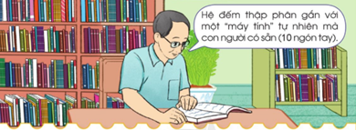  + Tranh vẽ gì?  - Kết nối: Hệ thập phân là gì? Vậy để biết hệ thập phân hay còn gọi là hệ đếm cơ số 10, dây là hệ đếm rộng rãi và phổ biến nhất trong toán học và trong đời sống hằng ngày, ý nghĩa, hệ thập phân sẽ sử dụng 10 số {0;1;2;3;4;5;6;7;8;9} để biễu diễn. Mọi phần tử của một số số trong hệ thập phân đều nằm trong danh sách 10 con số nhỏ này. Vậy ta học qua  bài hôm nay nhé.  - Ghi bảng: Viết số tự nhiên trong hệ thập phân | - Trưởng ban Văn nghệ điều khiển các bạn tham gia nhảy vũ diệu rửa tay.  - HS chơi trò chơi.  - Đáp án đúng: A. 125; 126; 127  - Đáp án đúng: A. Không  - Đáp án đúng: C. 32 324  - Đáp án đúng: B. 0,1,2,3,4,5,…  - HS quan sát tranh và thảo luận nhóm đôi.  + Tranh vẽ một người đang ngồi đọc sách và nói “Hệ đếm thập phân gắn với một “máy tính” tự nhiên mà con người có sẵn (10 ngón tay)”.  - HS lắng nghe.  - Nhắc nối tiếp và ghi đầu bài vào vở.
B. Hoạt động hình thành kiến thức
* Mục tiêu:
- Ôn tập củng cố, khái quát hóa một số kiến thức về hệ thập phân và viết số tự nhiên trong hệ thập phân.
- Qua hoạt động này HS phát triển được các NL toán học sau: Năng lực tư duy và lập luận toán học. NL giao tiếp toán học. NL giải quyết vấn đề và sáng tạo
* Cách tiến hành:
- GV yêu cầu HS đọc và thảo luận các thông tin có trong khung kiến thức và trả lời các câu hỏi sau:  1. Hệ thập phân  - Thế nào là hệ thập phân? Hãy nêu ví dụ về hệ thập phân.  2. Viết số tự nhiên trong hệ thập phân  - Hãy nêu cách viết số tự nhiên trong hệ thập phân? Lấy ví dụ về viết số tự nhiên trong hệ thập phân.  3. So sánh các số tự nhiên  - So sánh hai số tự nhiên là gì?  - Cách so sánh hai số tự nhiên?  * GV kết luận:  1. Trong hệ thập phân, cứ mười đơn vị ở một hàng hợp lại thành một đơn vị ở hàng trên tiếp liền nó.  2. Với mười chữ số: 0 , 1 , 2 , 3 , 4 , 5 , 6 , 7 , 8 , 9 có thể viết được mọi số tự nhiên.  Ở mỗi hàng chỉ có thể viết được một chữ số. Giá trị của mỗi chữ số phụ thuộc vào vị trí của nó trong số đó.  3. Dựa vào vị trí của các số trong dãy số tự nhiên, số nào được đếm trước thì bé hơn; Dựa vào quy tắc so sánh các số có nhiều chữ số.  * GV chốt chuyển | - HS đọc và thảo luận các thông tin có trong khung kiến thức và trả lời các câu hỏi:  - Trong hệ thập phân, cứ mười đơn vị ở một hàng hợp lại thành một đơn vị ở hàng trên tiếp liền nó.  Ví dụ: 10 đơn vị = 1 chục  10 chục = 1 trăm  10 trăm = 1 nghìn ....  - Với mười chữ số: 0, 1, 2, 3, 4, 5, 6, 7, 8, 9 có thể viết được mọi số tự nhiên  + Ở mỗi hàng chỉ có thể viết được một chữ số. Giá trị của mỗi chữ số phụ thuộc vào vị trí của nó trong số đó. Chẳng hạn, số 888 có ba chữ số 8, kể từ phải sáng trái mỗi chữ số 8 lần lượt nhận giá trị là 8 ; 80 ; 800.  + Viết số tự nhiên với các đặc điểm trên được gọi là viết số tự nhiên trong hệ thập phân.  Ví dụ:  + Chín trăm chín mươi chín viết là: 999.  + Hai nghìn một trăm mười lăm viết là: 2115  + Tám trăm mười hai triệu ba trăm hai mươi bảy nghìn bốn trăm mười một viết là: 812327411  * Giá trị của chữ số trong một số  - Giá trị của mỗi chữ số phụ thuộc vào vị trí của nó trong số đó.  Trong số 999 có ba chữ số 9. Từ trái qua  phải mỗi chữ số 9 lần lượt nhận giá trị  là: 900;90;9  - So sánh hai số tự nhiên là việc xác định xem số nào lớn hơn, số nào bé hơn hoặc bằng nhau.  - Để so sánh hai số tự nhiên ta có thể thực hiện theo một trong hai cách sau:  (1) Dựa vào vị trí của các số trong dãy số tự nhiên, số nào được đếm trước thì bé hơn  (2) Dựa vào quy tắc so sánh các số có nhiều chữ số,  - HS nghe và nhắc lại.
C. Hoạt động luyện tập, thực hành.
* Mục tiêu:
- Vận dụng được các kiến thức về hệ thập phân và viết số tự nhiên, So sánh các số tự nhiên trong hệ thập phân vào thực hành các bài tập.
- Qua hoạt động này HS có thể hình thành và phát triển một số NL sau: Năng lực mô hình hóa toán học. Giao tiếp và hợp tác. Giải quyết vấn đề và sáng tạo.
* Cách tiến hành
Bài 1: cá nhân  - Gọi HS đọc yêu cầu bài.  - Bài tập yêu cầu làm gì?  * GV hướng dẫn:  a) Khi đọc số có nhiều chữ số, ta tách số thành từng lớp, từ lớp đơn vị đến lớp nghìn rồi lớp triệu. Sau đó dựa vào cách đọc số có tới ba chữ số thuộc từng lớp  để đọc và đọc từ trái sang phải.  b) Viết số lần lượt theo thứ tự từ trái sang phải là các hàng chục triệu, hàng triệu, hàng trăm nghìn, hàng chục nghìn, hàng nghìn, hàng trăm, hàng chục, hàng đơn vị..  - Yêu cầu HS thảo luận cách đọc và cách viết các số đã cho.  - Gọi đại diện một số HS nêu cách đọc  và viết của mình với các số đã cho.  - GV gọi HS nhận xét, chữa bài.  - GV nhận xét, thuyên dương HS.  * Chốt chuyển  Bài 2: nhóm đôi  - Đọc yêu cầu bài tập.  - Bài yêu cầu làm gì?  - Bài cho biết gì?  * GV hướng dẫn:  - Thế nào là dạng khai triển thập phân của một số?  - GV yêu cầu HS thảo luận nhóm đôi và làm vở bài tập.  - Yêu cầu, Đại diện các nhóm trình bày  kết quả bài làm của mình.  * Xác định giá trị của mỗi chữ số rồi viết số đã cho thành tổng. | - HS đọc yêu cầu đề bài.  - Bài tập yêu cầu làm: Đọc các số; Viết các số  - Lắng nghe.  - HS làm vào vở bài tập phần b, và đọc phần a trực tiếp tại chỗ cùng bạn thảo luận cách đọc và viết các số đã cho.  - Đại diện lớp một số HS làm theo yêu  cầu của GV.  Lời giải  a) 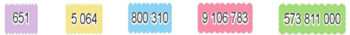  - 651 đọc là: Sáu trăm năm mươi mốt  - 5 064 đọc là: Năm nghìn không trăm sáu mươi tư  - 800 310 đọc là: Tám trăm nghìn ba trăm mười  - 9 106 783: Chín triệu một trăm linh sáu nghìn bảy trăm tám mươi ba  - 573 811 000: Năm trăm bảy mươi ba triệu tám trăm mười một nghìn  b) Viết các số sau:  - Hai mươi tư nghìn năm trăm mười sáu: 24 516  - Ba trăm linh bảy nghìn bốn trăm hai mươi mốt: 307 421  - Một triệu hai trăm năm mươi nghìn không trăm mười bảy: 1 250 017  - Mười lăm triệu không trăm bốn mươi nghìn sáu trăm linh tám: 15 040 608  - HS nhận xét, chữa bài.  Bài 2: nhóm đôi  - Đọc yêu cầu bài.  - Viết mỗi số sau thành tổng (theo mẫu):  - Cho biết mẫu như sau:  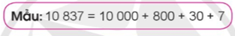  - Dạng khai triển thập phân của một số đó là tách riêng các hàng trong cùng  con số đó và các giá trị giảm dần đến  hàng nhỏ nhất là hàng đơn vị.  - Học sinh thảo luận nhóm đôi và làm vở bài tập.  - Đại diện các nhóm trình bày kết quả.
Lời giải
265 175; 1 050 694; 321 126; 57 605
1. 265 175 = 200 000 + 60 000 + 5 000 + 100 + 70 + 5
2. 1 050 694 = 1 000 000 + 50 000 + 600 + 90 + 4
3. 321 126 = 300 000 + 20 000 + 1 000 + 100 + 20 + 6
4. 57 605 = 50 000 + 7 000 + 600 + 5
- GV yêu cầu HS nhận xét, chữa bài  - GV nhận xét, khen HS.  * Chốt chuyển  Bài 3: cá nhân  - Đọc yêu cầu bài tập?  - Bài cho biết gì?  - GV yêu cầu HS nhắc lại: Thêm 1 vào bất kì số nào cũng được số tự nhiên liền sau đó. Bớt bất kì số nào khác (Khác số 0) cũng được số tự nhiên liền trước đó.  - GV yêu cầu HS làm bài vào vở bài tập, sau đó đổi vở kiểm tra kết quả chéo nhau.  - Giáo viên gọi một số học sinh trình bày bài làm của mình.  * Hướng dẫn:  - Muốn tìm số liền trước của một số ta lấy số đó trừ đi 1.  - Muốn tìm số liền sau của một số ta lấy số đó cộng thêm 1.  - GV yêu cầu nhận xét bài bạn sau khi đổi chéo vở.  - GV nhận xét, chữa bài, khen HS.  * Chốt chuyển | - HS nhận xét, chữa bài.  Bài 3: cá nhân  - HS đọc yêu cầu bài tập.  - Số?  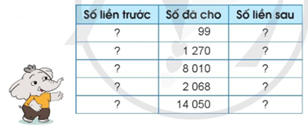  - 3 HS nhắc lại.  - HS làm bài vào vở bài tập, sau đó đổi vở kiểm tra kết quả chéo nhau.  - Trình bày bài làm của mình.  Lời giải  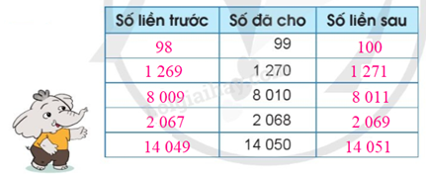  - Học sinh nhận xét bài bạn sau khi đổi chéo vở.
D. Hoạt động vận dụng
* Mục tiêu:
- Đề xuất và vận dụng về các hiểu biết về viết số tự nhiên trong hệ thập phân và áp các tình huống thực tế cuộc sống.
* Cách tiến hành
Bài 4: cá nhân  - Đọc yêu cầu bài tập.  - Bài tập yêu cầu làm gì?  - Bài cho biết gì?  * Hướng dẫn: So sánh các số rồi sắp xếp theo thứ tự từ gần nhất đến xa nhất.  - GV yêu cầu HS làm bài, sau đó đổi chéo vở kiểm tra kết quả.  - Yêu cầu HS báo cáo kết quả làm bài của mình sau khi đổi chéo vở kiểm tra.  - Gọi HS nhận xét chữa bài.  - GV nhận xét, chữa bài, tuyên dương.  Liên hệ nhắc lại:  1. Trong hệ thập phân cứ 10 đơn vị ở một hàng thì tạo thành mấy đơn vị ở hàng trên liền tiếp nó?  2. Hệ thập phân có bao nhiêu chữ số, đó là những chữ số nào?  3. Với mấy chữ số có thể viết được mọi số tự nhiên? Cho ví dụ.  * Củng cố, dặn dò  - Qua bài học hôm nay em biết thêm  điều gì?  - Để có thể làm tốt bài tập trên em nhắn nhủ gì tới các bạn trong lớp?  - Nhận xét tiết học.  - Chuẩn bị bài sau: Yến, tạ, tấn. | Bài 4: cá nhân  - Đọc yêu cầu bài tập.  - Đọc thông tin rồi sắp xếp theo thứ tự tăng dần.  - Khoảng cách từ Trái Đất, Sao Kim, Sao Thủy, Sao Hỏa đến Mặt Trời được biểu thị trong bảng bên. Hãy sắp xếp khoảng cách từ các hành tinh trên đến Mặt trời theo thứ tự từ gần nhất đến xa nhất.  - HS nghe.  - HS làm bài, sau đó đổi chéo vở kiểm tra kết quả.  - HS báo cáo kết quả làm bài của mình sau khi đổi chéo vở kiểm tra.  Lời giải  Ta có:  57 910 000 < 108 000 000 < 149 600 000 < 227 700 000  $⟹$ Vậy khoảng cách từ các hành tinh đến Mặt trời theo thứ tự từ gần nhất đến xa nhất là:  $⟺$ Sao Thủy, Sao Kim, Trái đất, Sao Hỏa.  - HS nhận xét chữa bài của bạn.  - Nghe.  1. Đặc điểm của hệ thập phân. 10 đơn vị ở một hàng hợp thành một đơn vị ở hàng trên tiếp liền nó.  2. Trong hệ thập phân, 10 ký tự (còn gọi là con số) khác nhau được dùng để biểu đạt 10 giá trị riêng biệt (0, 1, 2, 3, 4, 5, 6, 7, 8 và 9), tức là 10 con số. Những con số này còn được dùng cùng với dấu thập phân - ví dụ dấu "phẩy" - để định vị phần thập phân sau hàng đơn vị.  3. Với 10 chữ số 0; 1; 2; 3; 4; 5; 6; 7; 8; 9 ta có thể viết được mọi số tự nhiên.  Ví dụ: Số chín trăm chín mươi chín viết  là: 999.  Hai nghìn một trăm mười lăm viết là: 2115.  - HS trả lời.  - HS trả lời.
2.TOÁN TĂNG
SỐ TỰ NHIÊN. DÃY SỐ TỰ NHIÊN
I. YÊU CẦU CẦN ĐẠT:
1. Kiến thức: Củng cố kiến thức cho học sinh về STN, dãy số TN.
2. Kĩ năng: Giúp học sinh thực hiện tốt các bài tập củng cố và mở rộng.
3. Thái độ: Sáng tạo, hợp tác, cẩn thận.
* Phân hóa: Học sinh trung bình chỉ làm tự chọn 2 trong 4 bài tập; học sinh khá làm tự chọn 3 trong 4 bài tập; học sinh giỏi thực hiện hết các yêu cầu.
II. ĐỒ DÙNG DẠY – HỌC:
1. Giáo viên: Bảng phụ, phiếu bài tập.
2. Học sinh: Đồ dung học tập.
III. CÁC HOẠT ĐỘNG DẠY – HỌC CHỦ YẾU:
Hoạt động rèn luyện của giáo viên | Hoạt động học tập của học sinh
1. Hoạt động khởi động (5 phút):  - Ổn định tổ chức.  - Giới thiệu nội dung rèn luyện.  2. Các hoạt động rèn luyện:  a. Hoạt động 1: Giao việc (5 phút):  - Giáo viên giới thiệu các bài tập trên phiếu. yêu cầu học sinh trung bình và khá tự chọn đề bài.  - Giáo viên chia nhóm theo trình độ.  - Phát phiếu luyện tập cho các nhóm. | - Hát  - Lắng nghe.  - Học sinh quan sát và chọn đề bài.  - Học sinh lập nhóm.  - Nhận phiếu và làm việc.
b. Hoạt động 2: Thực hành ôn luyện (25 phút):
Bài 1. Chọn câu trả lời đúng nhất:
a) Nếu a = 47685 ; b = 5784 thì giá trị biểu thức a + b là :
A. 53269 B. 53469 C. 53479 D. 53569
b) Tổng của 5 số chẵn liên tiếp là 100; 5 số chẵn đó là:
A.20; 22; 24; 26; 28. B.12; 14; 16; 18 ; 20.
C.18; 19; 20; 21; 22. D.16; 18; 20; 22; 24.
Bài 2. Đặt tính rồi tính:
851294 – 260748 763254 + 84172 535081 – 94325
Bài 3. Có hai bể chứa dầu. Bể thứ nhất chứa 1200 lít, bể thứ hai chứa ít hơn bể thứ nhất 150 lít. Hỏi cả hai bể chứa bao nhiêu lít dầu?.
Bài giải
……………………………………………………………………………………….…………………………………………………………….……………………..................................................................................…… Bài 4. Một hình chữ nhật có số đo chiều dài là 16 cm, chiều rộng là 12 cm. Hỏi chu vi hình chữ nhật đó là bao nhiêu?
Giải
............................................................................................................................................................................................................................................................................
c. Hoạt động 3: Sửa bài (10 phút):  - Yêu cầu đại diện các nhóm lên bảng sửa bài.  - Giáo viên chốt đúng - sai.  3. Hoạt động nối tiếp (3 phút):  - Yêu cầu học sinh tóm tắt nội dung rèn luyện.  - Nhận xét tiết học. Nhắc học sinh chuẩn bị bài. | - Đại diện các nhóm sửa bài trên bảng lớp.  - Học sinh nhận xét, sửa bài.  - Học sinh phát biểu.

3.LỊCH SỬ-ĐỊA LÍ
Bài 3: THIÊN NHIÊN VÙNG TRUNG DU VÀ MIỀN NÚI BẮC BỘ (T1)
I. YÊU CẦU CẦN ĐẠT:
1. Năng lực đặc thù:
- Xác định được vị trí địa lý của vùng Trung du và miền núi Bắc Bộ trên bản đồ hoặc lược đồ.
2. Năng lực chung.
- Năng lực tự chủ, tự học: Biết tự chủ thực hiện sử dụng bản đồ, lược đồ.
- Năng lực giải quyết vấn đề và sáng tạo: Sưu tầm một số tranh ảnh, tư liệu về một số địa danh tiêu biểu của vùng Trung du và miền núi Bắc Bộ và chia sẻ với các bạn trong lớp.
- Năng lực giao tiếp và hợp tác: Biết trao đổi, góp ý cùng bạn trong hoạt động nhóm và thực hành.
3. Phẩm chất.
- Phẩm chất nhân ái: Biết chia sẻ, giúp đỡ bạn trong sử dụng, thực hành các hoạt động tìm hiểu về vị trí địa lí vùng Trung du và miền núi Bắc Bộ.
- Phẩm chất chăm chỉ: Có tinh thần chăm chỉ, ham học hỏi và luôn tự giác tìm hiểu khám phá tri thức liên quan đến nội dung bài học
- Phẩm chất trách nhiệm: Có ý thức trách nhiệm với lớp, tôn trọng tập thể, có ý thức bảo vệ thiên nhiên.
- Phẩm chất yêu nước: Yêu và tự hào về cảnh đẹp vùng Trung du và miền núi Bắc Bộ.
II. ĐỒ DÙNG DẠY HỌC
- Kế hoạch bài dạy, bài giảng Power point.
- Lược đồ vùng Trung du và miền núi Bắc Bộ
- SGK và các thiết bị, học liệu phục vụ cho tiết dạy.

III. HOẠT ĐỘNG DẠY HỌC
Hoạt động của giáo viên | Hoạt động của học sinh
1. Khởi động:
- Mục tiêu:
+ Tạo không khí vui vẻ, phấn khởi trước giờ học.
+ Thông qua khởi động, giáo viên dẫn dắt bài mới hấp dẫn để thu hút học sinh tập trung.
- Cách tiến hành:
- GV cho HS xem tranh:    + Bức tranh chụp cảnh gì?  + Đỉnh núi nào cao nhất nước ta?  + Đỉnh núi đó thuộc vùng nào của Việt Nam?  + Vùng Trung du và miền núi Bắc Bộ nằm ở phía bắc của Việt Nam, giới hạn phía nam bởi dãy Trường Sơn và phía bắc bởi biên giới Trung Quốc. ngày hôm nay chúng ta cùng tìm hiểu về vị trí địa lí của vùng Trung du và miền núi Bắc Bộ qua bài “Thiên nhiên vùng Trung du và miền núi Bắc Bộ (T1)” |  | - HS xem tranh.  + Đỉnh núi  + Đỉnh Phan-xi-păng thuộc dãy Hoàng Liên Sơn  + Tây Bắc Việt Nam  - HS lắng nghe.
2. Khám phá:
- Mục tiêu:
+ Xác định được vị trí địa lý của vùng Trung du và miền núi Bắc Bộ trên bản đồ hoặc lược đồ.
+ Rèn luyện kĩ năng quan sát và sử dụng bản đồ qua đó góp phần phát triển năng lực khoa học.
- Cách tiến hành:
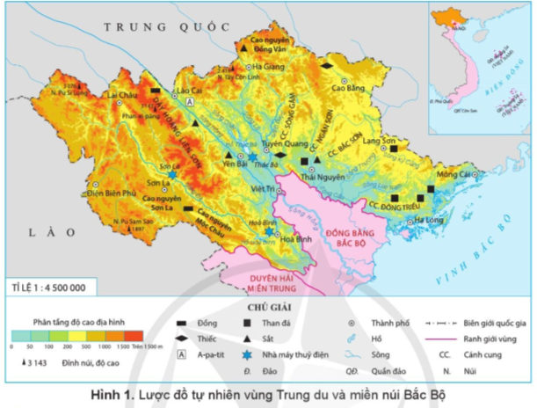  - GV đưa bản đồ y/c HS TL:  + Em hãy nêu tên của bản đồ?  - Y/c HS quan sát lược đồ thảo luận theo cặp TLCH:  + Chỉ danh giới của vùng Trung du và miền núi Bắc Bộ trên lược đồ.  + Cho biết vùng Trung du và miền núi Bắc Bộ  tiếp giáp với những vùng nào, quốc gia nào?  - GV nhận xét, KL: Vùng Trung du và miền núi Bắc Bộ nằm ở phía Bắc nước ta; tiếp giáp với vùng Đồng bằng Bắc Bộ, vùng Duyên hải miền Trung và nước Trung Quốc. bên cạnh phần đất liền, vùng này còn có biển ở phía đông nam. |  | + Lược đồ tự nhiên vùng Trung du và miền núi Bắc Bộ  - HS thảo luận và trả lời câu hỏi  - Đại diện các nhóm trình bày.  - Các nhóm khác nhận xét, bổ sung.  - Tiếp giáp với vùng Đồng bằng Bắc Bộ, vùng Duyên hải miền Trung và nước Trung Quốc.  - HS lắng nghe.
3. Luyện tập
- Mục tiêu:
+ Củng cố nội dung kiến thức kỹ năng xác định được vị trí địa lý của vùng Trung du và miền núi Bắc Bộ trên lược đồ.
- Cách tiến hành:
- Đưa các H4,5,6 SGK-T18, y/c HS đọc tên.  - GV chia lớp thành nhóm 4HS, y/c HS thảo luận và TLCH:  + Quan sát lược đồ tự nhiên vùng Trung du và miền núi Bắc Bộ hãy nêu các tỉnh, thành của vùng Trung du và miền núi Bắc Bộ.  + Em đã được xem trên ti vi hay đã được đến những nơi nào của vùng Trung du và miền núi Bắc Bộ hãy nêu những hiểu biết của mình về địa điểm đó.  - GV nhận xét, tuyên dương |  | - HS đọc  - HS thực hiện  - Các nhóm báo cáo  - Các nhóm khác nhận xét.  - HS chỉ trên lược đồ  - HS nêu theo sự hiểu biết của mình  VD: Hoàng Liên Sơn là một trong những dãy núi chính ở phía bắc của nước ta, chạy dài khoảng 180km và rộng gần 30km nằm giữa sông Hồng và sông Đà. Đây là dãy núi cao đồ sộ, có nhiều đỉnh nhọn, sườn núi rất dốc, thung lũng hẹp và sâu, có đỉnh Phan-xi-pang cao nhất nước ta. Đặc biệt, vùng Sapa ở dãy núi này thu hút du khách từ khắp nơi đến tham quan.  + Cao nguyên Đồng Văn là một trong những cao nguyên đẹp ở nước ta. Nằm cách thị xã Hà Giang 132 km, cao nguyên đá Đồng Văn thuộc 4 huyện Quản Bạ, Yên Minh, Đồng Văn và Mèo Vạc.
4. Vận dụng trải nghiệm.
- Mục tiêu:
+ Vận dụng được kiến thức kỹ năng đã học về vị trí địa lí của vùng Trung du và miền núi Bắc Bộ vào thực tiễn.
+ Tạo không khí vui vẻ, hào hứng, lưu luyến sau khi học sinh bài học.
- Cách tiến hành:
- GV y/c HS thực hiện ở nhà cá nhân nhiệm vụ sau:  Vào kỳ nghỉ Tết Nguyên Đán, bạn Lan cùng bố mẹ đi du lịch ở Sapa (tỉnh Lào Cai). Theo em, bạn Lan cần chuẩn bị trang phục như thế nào cho phù hợp? Vì sao?  - Nhận xét sau tiết dạy, dặn dò về nhà. | - HS nghe và thực hiện

4.SINH HOẠT
TỔNG KẾT DỰ ÁN HÀNH LANG XANH
I. YÊU CẦU CẦN ĐẠT
1. Kiến thức
Sau tuần học này, HS sẽ:
- Tích cực tham gia hoạt động giáo dục theo chủ đề của Đội Thiếu niên Tiền phong Hồ Chí Minh và của nhà trường.
2. Năng lực
Năng lực chung:
- Năng lực giao tiếp, hợp tác: khả năng thực hiện nhiệm vụ một cách độc lập hay theo nhóm; trao đổi tích cực với giáo viên và các bạn khác trong lớp.
- Năng lực tự chủ và tự học: biết lắng nghe và chia sẻ ý kiến cá nhân với bạn, nhóm và GV. Tích cực tham gia các hoạt động trong lớp.
- Năng lực giải quyết vấn đề và sáng tạo: biết phối hợp với bạn bè khi làm việc nhóm, tư duy logic, sáng tạo khi giải quyết vấn đề.
Năng lực riêng:
- Trang trí hành lang lớp học.
- Xây dựng góc Nghệ thuật thiên nhiên.
3. Phẩm chất
- Chăm chỉ, trách nhiệm: có ý thức tự lập, tự giác tham gia hoạt động của trường lớp; có tinh thần làm việc nhóm tích cực và hiệu quả.
II. PHƯƠNG PHÁP VÀ THIẾT BỊ DẠY HỌC
1. Phương pháp dạy học
- Hoạt động nhóm, thực hành, trực quan.
- Nêu vấn đề và giải quyết vấn đề.
2. Thiết bị dạy học
a. Đối với giáo viên
- Giáo án, SGK, VBT Hoạt động trải nghiệm 4.
- Tranh ảnh liên quan đến dự án Hành lang xanh.
- Các dụng cụ cần thiết vào hoạt động thực tế.
b. Đối với học sinh
- SGK, VBT Hoạt động trải nghiệm 4.
III. CÁC HOẠT ĐỘNG DẠY HỌC

Tiết 3: Sinh hoạt lớp; Tổng kết dự án Hành lang xanh
HOẠT ĐỘNG CỦA GV | HOẠT ĐỘNG CỦA HS
Hoạt động 1: Hoạt động tổng kết tuần  a. Mục tiêu: Sau khi tham gia hoạt động, HS có khả năng:  - Trình bày được các công việc đã làm trong dự án Hành lang xanh.  - Tự đánh giá được quá trình và kết quả thực hiện dự án Hành lang xanh của bản thân và nhóm.  b. Cách tiến hành  - GV tổ chức cho HS tham quan các sản phẩm đã làm trong dự án.  - GV hướng dẫn HS chia sẻ theo nhóm các nội dung sau:  + Cảm nhận của em sau khi tham quan các sản phẩm đã làm trong dự án.  + Những công việc em đã làm trong dự án.  + Cảm xúc của em sau khi tham gia thực hiện dự án.  - GV mời đại diện các nhóm lên trước lớp chia sẻ các nội dung trên.  - GV tổng kết và khen ngợi sự tích cực tham gia dự án của HS cả lớp.  - GV hướng dẫn HS tự đánh giá kết quả đã đạt được sau khi tham gia các hoạt động của chủ đề Trường em xanh, sạch, đẹp.  Em tự đánh giá kết quả học được từ chủ đề theo gợi ý  Hoàn thành tốt Hoàn thành Chưa hoàn thành  - Tìm hiểu thực trạng vệ sinh trường lớp.  - Xây dựng và thực hiện kế hoạch lao động trong nhà trường.  - Thực hiện những việc làm cụ thể để giữ gìn trường học xanh, sạch, đẹp.  - Tích cực tham gia giáo dục theo chủ đề của Đội Thiếu niên Tiền phong Hồ Chí Minh và nhà trường.  - GV nhận xét về ý thức học tập của một số bạn trong lớp và tiến hành tuyên dương bạn có ý thức tốt, nhắc nhở bạn có ý thức chưa tốt. | - HS tham gia tham quan theo hướng dẫn của GV.  - HS chia sẻ theo nhóm.  - HS chia sẻ trước lớp các nội dung vừa chia sẻ theo nhóm.  - HS lắng nghe, tiếp thu.  - HS tự đánh giá theo mẫu.  - HS lắng nghe, tiếp thu.

BUỔI CHIỀU

1.ÂM NHẠC
(đ/c Hồng soạn dạy)

2,3. TIẾNG ANH
(đ/c Thuỷ soạn dạy)

Tổ chuyên môn  Lê Thị Thuý Huyền |  | GV soạn giảng  Nguyễn Thị Ngọc Hân
Ban giám hiệu

Nguyễn Thị Thu Hằng

